DIA 15. MOSCÚ
Ese día nos levantamos a las 5 de la mañana, pues nuestro avión para Moscú salía a las 7,50. Luego nos vestimos, nos aseamos y empezamos a recoger nuestras cosas. Aún estábamos haciéndolo cuando sonó el teléfono. Era la recepcionista que nos avisaba de que el taxi que habíamos pedido el día anterior ya estaba allí. Era un poco pronto, pues lo habíamos pedido para las 5,30 y eran las 5,20, así que aún no habíamos acabado de recoger. Nos dimos un poco de prisa y al cabo de unos minutos dejamos la habitación. Al pasar por recepción devolvimos las llaves y recogimos los sándwiches que nos habían preparado para desayunar.
Salimos al exterior y ya era de día, pues en Rusia en verano amanece muy pronto. Nos dirigimos al taxi y metimos nuestras cosas en el maletero, después de lo cual nos acomodamos en el asiento trasero y le dije al taxista que nos llevara al aeropuerto. El taxista era un hombre alto y delgado, de unos 50 años, que resultó ser muy simpático y hablador. No sé por qué, pero en Rusia los que más hablan con los extranjeros son los taxistas. Con los compañeros de viaje en el tren es casi imposible entablar una conversación, pero con los taxistas sucede todo lo contrario. Casi todos ellos están deseando hablar con extranjeros.
Lo primero que hizo el hombre fue preguntarnos adónde volábamos, ya que el aeropuerto de Irkutsk tiene dos terminales, una para vuelos nacionales y otra para vuelos internacionales. Le dije que a Moscú y a continuación le expliqué que habíamos venido desde allí con el transiberiano y que ahora emprendíamos el viaje de vuelta. El hombre me preguntó entonces de dónde éramos y cuándo le dije que de España quiso saber la ciudad. Le respondí que éramos de Valencia y me comentó que conocía nuestra ciudad por el equipo de fútbol. Luego nos dijo que había estado en Francia y en Italia, pero que en España todavía no. Me sorprendió que un taxista siberiano pudiera permitirse hacer viajes a sitios tan lejanos. Luego estuvimos hablando del turismo en Irkutsk, pues le dije que habíamos visto muchos turistas chinos. El me respondió que había muchos vuelos directos desde China y que eso facilitaba la llegada de numerosos turistas desde allí. También me preguntó si volábamos a Valencia directamente desde Moscú y le dije que no, que pasábamos primero por Zurich. Quería decirle que estaba en Suiza, por si no lo ubicaba, pero le dije Suecia por error, ya que en ruso son parecidos (igual que en muchos idiomas). Pero el hombre me corrigió y me dijo que Zurich estaba en Suiza, no en Suecia.
El trayecto al aeropuerto duró poco, ya que estaba relativamente cerca del hotel. Cuando llegamos a la terminal de vuelos nacionales sacamos nuestras maletas, pagamos al taxista (que no nos cobró mucho, pese al madrugón) y nos despedimos de él. Al acercarnos a la terminal vimos una cola en la entrada, que no sabíamos a qué se debía. Resulta que había que pasar un control de seguridad antes incluso de entrar en el edificio del aeropuerto. Nos pusimos en la cola y en poco tiempo estábamos en el vestíbulo. Serían sobre las 5,40 de la mañana, por lo que nuestro vuelo aún no aparecía en pantalla y no sabíamos adónde teníamos que dirigirnos. Así que buscamos un sitio para sentarnos y comernos los sándwiches (no habíamos desayunado) mientras esperábamos a que apareciera. El aeropuerto estaba lleno de gente, pese a la hora tan intempestiva que era, así que nos tocó irnos a un extremo de la terminal para encontrar sitio, en un rincón bastante apartado. Allí nos sentamos y nos comimos lo que nos habían preparado en el hotel.
Al cabo de 15 minutos fuimos a ver los paneles y ya aparecía nuestro vuelo, así que fuimos al mostrador de facturación de la compañía con la que volábamos, que era Ural Airlines. Había bastante cola, así que nos dispusimos a esperar. Al cabo de un rato nos llegó el turno, pero cuanto íbamos a facturar tuvimos un pequeño problema. Por lo visto Pilar llevaba demasiado peso en su equipaje, pero como yo llevaba menos nos permitieron pasar el peso de una maleta a otra. Por suerte a mí me cabía justo lo que le sobraba a ella, por lo que pudimos solucionarlo. Ahora las dos maletas pesaban 7 kilos cada una, que era lo que máximo que podíamos llevar en bodega sin pagar un extra. Pero pensándolo bien, no tenía mucho sentido lo que hicimos. Si entre los dos podemos llevar 14 kilos, ¿qué más da si están repartidos entre las dos maletas o está todo el peso en una? Pasar ropa de una maleta a otra no tenía mucho sentido, pues seguíamos llevando el mismo peso en total.
Después de eso nos fuimos a la siguiente cola, esta vez para pasar el segundo control de seguridad y entrar en la zona de embarque. Esperamos unos diez minutos, pero cuando nos tocó el turno nos dijeron que teníamos que subir al primer piso y entrar por allí. Yo no entendía qué más daba entrar por una puerta o por otra, pero tuvimos que hacer caso y ponernos de nuevo en otra cola, la cuarta que hacíamos en menos de una hora. Por suerte iba bastante rápida y en unos minutos pasamos el control de seguridad y entramos en la zona de embarque. Una vez allí buscamos la puerta de embarque y, cuando la encontramos, nos sentamos a esperar. Para matar el tiempo saqué un libro de la mochila y me puse a leer.

EN EL AEROPUERTO DE IRKUTSK

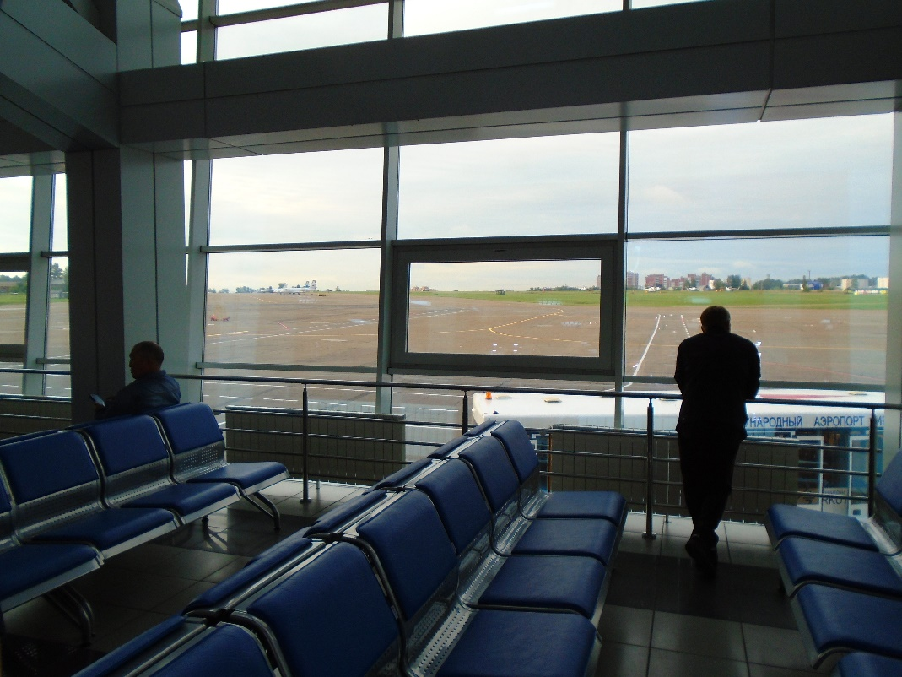

Allí estuvimos cerca de una hora, hasta que se abrió la puerta de embarque de nuestro vuelo. Como la cola era bastante larga, esperamos sentados y cuando ya quedaba menos gente nos incorporamos. Enseñamos nuestros billetes y pasaportes y subimos a un autobús que nos llevó al avión. De allí fuimos caminando por la pista unos metros y subimos por una escalera al interior. A Pilar le tocó al lado de la ventana y a mí uno del centro, al lado de un ruso alto y de complexión atlética. Al cabo de un rato el avión despegó y pudimos ver Irkutsk desde el cielo. Así pudimos apreciar que casi toda la ciudad estaba formada por viviendas unifamiliares de poca altura, rodeadas de zonas verdes. Eso no nos sorprendió, pues ya nos habíamos dado cuenta al pasear por allí. Edificios altos había pocos y cómo había tantas casas bajitas la ciudad ocupaba mucho espacio, pese a que no era muy grande. Para ir a cualquier sitio tenías que recorrer grandes distancias.

EN EL AEROPUERTO DE IRKUTSK

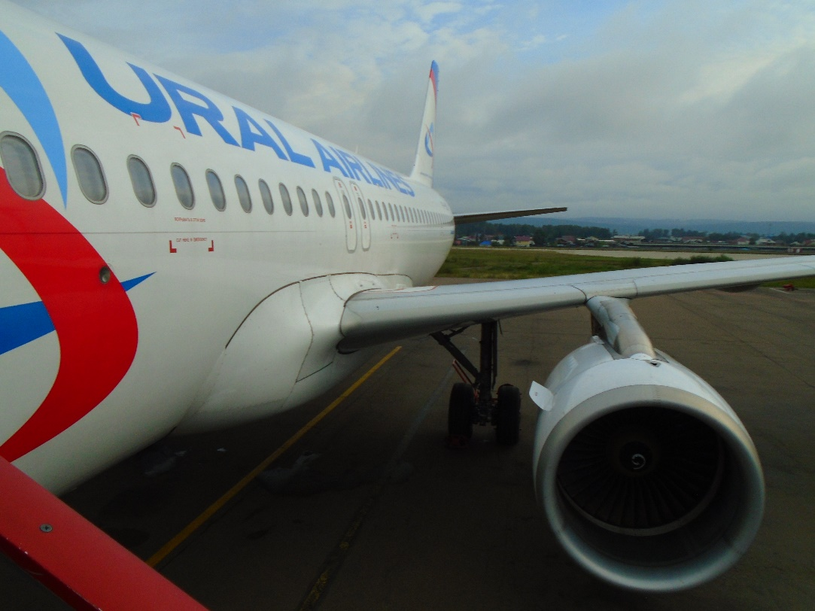

VISTA DE IRKUTSK DESDE EL AIRE

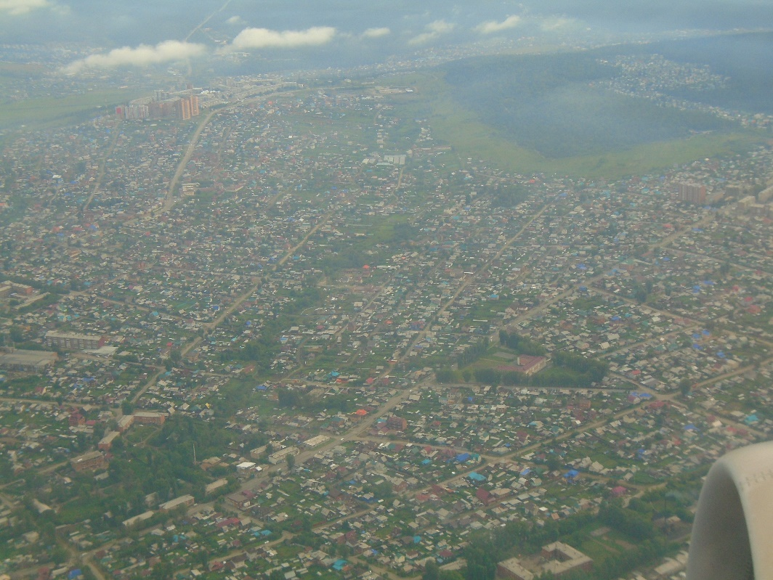

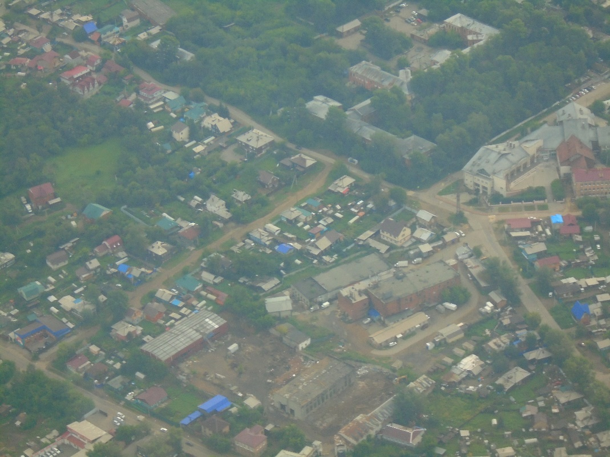

JUGANDO AL AJEDREZ EN EL AVIÓN

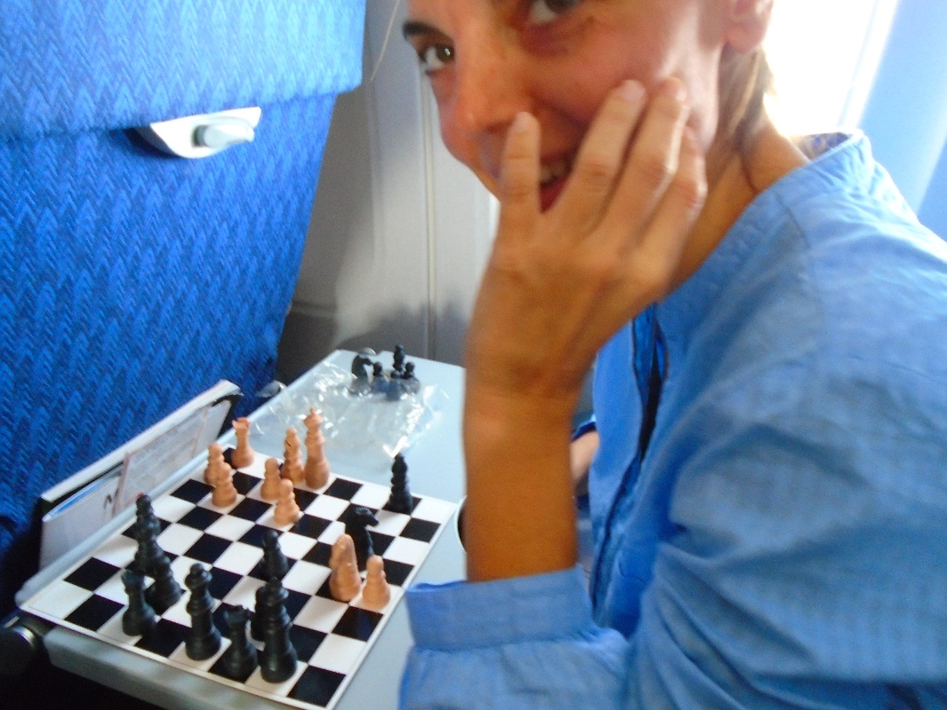

Al poco rato dejamos de ver Irkutsk, que fue sustituida por grandes extensiones de bosque. Después pasamos por encima de las nubes y ya dejamos de mirar por la ventanilla. Yo me puse a leer el libro que llevaba y Pilar hizo lo propio. Cuando me cansé de leer le propuse jugar una partida al ajedrez y, como dijo que sí, saqué el que llevaba en la mochila. Era el mismo que habíamos utilizado en el transiberiano y ocupaba muy poco espacio porque el tablero, aparte de que tenía el tamaño de un folio, era de cartón y se doblaba. Bajamos la bandeja del asiento y lo pusimos allí, pero entonces nos dimos cuenta de que faltaba un peón. Me fastidió bastante, porque entonces ya no podríamos jugar al ajedrez y se nos haría más pesado el vuelo, que era bastante largo. Nos pusimos a buscar por el suelo pero allí no había nada. Al final resultó que estaba metido dentro de otra pieza, algo que descubrió Pilar de casualidad. Esto nos permitió jugar una partida y matar un poco el tiempo. Luego mi novia se cansó de jugar y le pregunté al ruso de al lado si quería jugar una partida. Me dijo que no, algo que ya me esperaba. Durante el resto del viaje no intercambiamos ninguna otra palabra.
Como el vuelo duraba seis horas tuve que buscarme otro entretenimiento. Así que cogí la revista de la compañía aérea y le eché un vistazo. Allí vi un artículo donde recomendaban visitar algunas zonas del norte de la provincia de Tarragona, que pintaban como un lugar idílico, con bodegas, bonitos paisajes, una gastronomía variada y un rico patrimonio histórico. Entonces entendí por qué, cuando visitamos Reus el año anterior, los dependientes de una cafetería nos comentaron que había mucho turismo de rusos por allí. Por lo visto habían leído buenas referencias en las revistas de la compañía aérea.
Pasé un rato hojeando la revista, que tenía reportajes interesantes sobre posibles destinos turísticos. Así pasé unas dos horas y fue entonces, sobre las 10 de la mañana en Irkutsk, cuando nos trajeron la comida. A mí me extrañó bastante que nos dieran de comer a esa hora. Pero como no había que pagar nada me comí todo lo que me pusieron. Después aún pasaron con el carrito para traernos bebidas, que tampoco costaban nada. Esas cosas vienen bien, en un viaje tan largo, para matar el tiempo y hacer el viaje tan llevadero. Tened en cuenta que el vuelo de Irkutsk a Moscú es más largo que el de Madrid a Nueva York. ¡Y todo ello sin salir de Rusia!
Al cabo de un rato retomé mi libro y, cuando me cansé de leer, decidí cambiar la hora del reloj. Como en Moscú eran cinco horas menos que en Moscú, íbamos a llegar sobre las 9 de la mañana, tras haber salido de Irkutsk a las 7,50. Esto nos permitiría aprovechar el día en la capital rusa, pese a haber recorrido 5.200 km en avión esa misma mañana.

PAISAJE CERCANO AL AEROPUERTO DE DOMODEDOVO

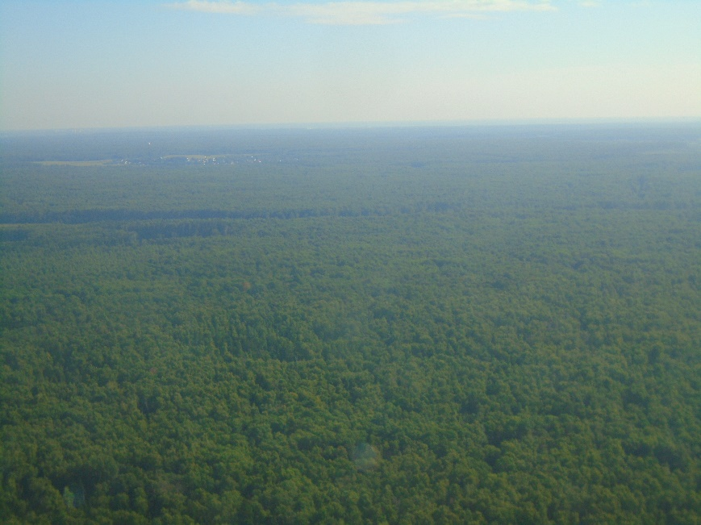

Aunque el vuelo duró seis horas no se me hizo nada pesado y sobre las 8,30 (hora de Moscú) empezamos a descender. Así pudimos ver el paisaje que había cerca del aeropuerto de Domodedovo, que era muy verde y plano, como es habitual en Rusia. Sobre las 9 de la mañana aterrizamos y seguimos sin ver ni rastro de Moscú, ya que el aeropuerto (uno de los tres que tiene la capital rusa) se halla en medio del campo, a 22 km de las primeras casas de la ciudad.
Tras bajar del avión y recoger los equipajes nos dirigimos a un mostrador que había en el aeropuerto y desde donde te llamaban a un taxi. Pregunté el precio y era astronómico, pues nos pedían nada menos que 4.000 rublos (56 euros) por llevarnos a nuestro hotel. Así que nos largamos de allí, abandonamos el aeropuerto y empezamos a buscar un medio de transporte más barato. Junto a la entrada había muchos taxistas y preguntamos a varios de ellos cuánto nos cobraban por ir a nuestro hotel, que estaba en las afueras de Moscú. Todos nos decían que 2.000 rublos (28 euros) lo cual nos parecía mucho, pues era lo mismo que nos había cobrado el taxista que nos llevó al centro (a 44 km del aeropuerto) cuando llegamos a Rusia. Nos dirigíamos hacia la parada del autobús para ver cuánto costaba y hacia dónde iba cuando nos abordó un hombre alto, delgado y con gafas, que también era taxista y que se ofreció a llevarnos. Le pregunté el precio y me dijo que dependía del taxímetro, pero yo le contesté que no me interesaba, pues prefería un precio fijado de antemano. Aunque en España no estamos acostumbrados, en Rusia es algo muy habitual y es mejor así. Primero porque así sabes lo que te va a costar el trayecto, segundo porque puedes negociar el precio con el taxista, tercero porque el taxista procura ir más deprisa para hacer más viajes y cuarto porque evitas el fraude de que te den vueltas por la ciudad para cobrarte más. La verdad es que el tema del taxímetro y las paradas de taxis que tenemos en España es una forma de restringir la competencia y de fijar precios, algo que me recuerda a los gremios medievales. El hecho de que haya taxímetros impide que haya competencia en precios y hace que todos los taxistas cobren lo mismo, lo que perjudica al consumidor. Esto, que en otro sector sería un cártel y estaría prohibido, en el sector de los taxis es legal en España y a nadie le parece mal. De esas cosas se da cuenta uno cuando viaja al extranjero y ve otras formas de operar.
El taxista me dijo entonces que si queríamos nos llevaba a Moscú por 2.000 rublos, pero a mí me seguía pareciendo caro, así que continuamos hacia la parada del autobús. Cuando íbamos hacia allá nos paró un hombre alto y gordo, de piel un poco oscura, que parecía de origen caucasiano o de Asia Central. Nos dijo que nos llevaba a Moscú por muy poco dinero (menos de 500 rublos, si no recuerdo mal) en su furgoneta. Atraídos por el precio le acompañamos, pero entonces vimos que era un coche normal, sin ninguna señal de que fuera un taxi y al que además habían subido ya dos mujeres. Esto no me gustó, pues se trataba de un taxi ilegal y ya había leído advertencias sobre lo peligroso que era subirse a un taxi sin licencia, sobre todo si lleva otros pasajeros. Así que en cuanto vi el percal le dije al hombre que no me interesaba y nos dimos media vuelta. Pero el señor empezó entonces a seguirnos y a darnos la lata para que subiéramos a su coche. Yo le repetí que no nos interesaba, pero el hombre no paraba de seguirnos enfadado para tratar de convencerme.
Con el tipo ese detrás llegamos hasta otro taxi, este oficial, que estaba aparcado muy cerca de allí, todavía en el recinto del aeropuerto. Dentro había un conductor de rasgos orientales, probablemente siberiano, kazako, kirguís o de alguna otra exrepública soviética de Asia Central. Le pregunté cuánto nos cobraba por llevarnos a Moscú, pero el hombre que nos seguía empezó a hablarle a gritos para que no nos transportara. Yo no entendí lo que le decía, pero parecía que le estaba amenazando. Algo así debía ser, porque por más que yo le preguntaba, el taxista oriental no respondía, algo que me desesperaba. Le tuve que repetir varias veces cuánto nos iba a costar el trayecto, mientras el otro hombre no paraba de gritarle y el taxista estaba pensativo, seguramente valorando si le compensaba llevarnos o no. Todo esto me pareció bastante extraño.
Al final el taxista de rasgos orientales aceptó llevarnos y nos pidió 1.000 rublos, un precio que me pareció bastante bueno. Así que nos subimos al taxi y nos alejamos de allí, mientras que el otro hombre no paraba de gritar, todo enfadado, en nuestra dirección. Después de presenciar esa escena, me alegré de no haberme subido al coche de ese señor. Además, cuando pregunté al taxista qué le había dicho el otro hombre, no me quiso contestar, pues se quedó callado. Algo turbio debía haber ahí.
Este taxista no era como los demás que habíamos conocido en Rusia, ya que no dijo ni mu durante todo el trayecto. Además, iba a toda pastilla, pues nos había hecho un precio bastante bajo y necesitaba hacer más viajes para ganar suficiente al finalizar el día. La verdad es que el hombre era un poco temerario, pues en cuanto llegamos a un atasco se metió por el arcén y empezó a adelantar coches por la derecha. Además, en cuanto veía un hueco se metía, haciendo a veces maniobras peligrosas. Hubo un momento en el que se salió un poco de la carretera y las dos ruedas de la derecha iban pisando el césped que había tras el arcen.
Lo bueno es que al menos sabíamos que por mucho atasco que hubiera al final íbamos a pagar lo mismo, lo que nos tranquilizaba algo. Por suerte la retención no duró mucho y, aunque había tráfico denso, pudimos continuar circulando a una velocidad aceptable. De esta manera, tras media hora de coche, llegamos al hotel sobre las 10,30. Entonces bajamos del taxi, recogimos nuestras maletas, pagamos al taxista y nos presentamos en recepción. Se trataba del hotel Milán, un establecimiento de cuatro estrellas, situado junto a la autopista Kashirskoe, dentro ya de la ciudad. El edificio era moderno y era bastante alto, con un vestíbulo muy agradable y acogedor.
En recepción nos atendió una chica joven, que nos pidió los pasaportes y, tras exigirnos el pago por adelantado (algo que es habitual en Rusia) nos dio la tarjeta que abría la habitación. Nos preguntó también si necesitábamos ayuda para llevar las maletas, pues al lado tenían un botones que se encargaba de eso. Yo le respondí que sí, porque pensaba que era gratis, pero cuando me dijo Pilar que habría que pagarle luego algo al botones, les dije que no nos hacía falta. Para llevar una mochila pequeña y otra grande no necesitaba ninguna ayuda. Prefería gastar mi dinero en otras cosas.

HOTEL MILAN

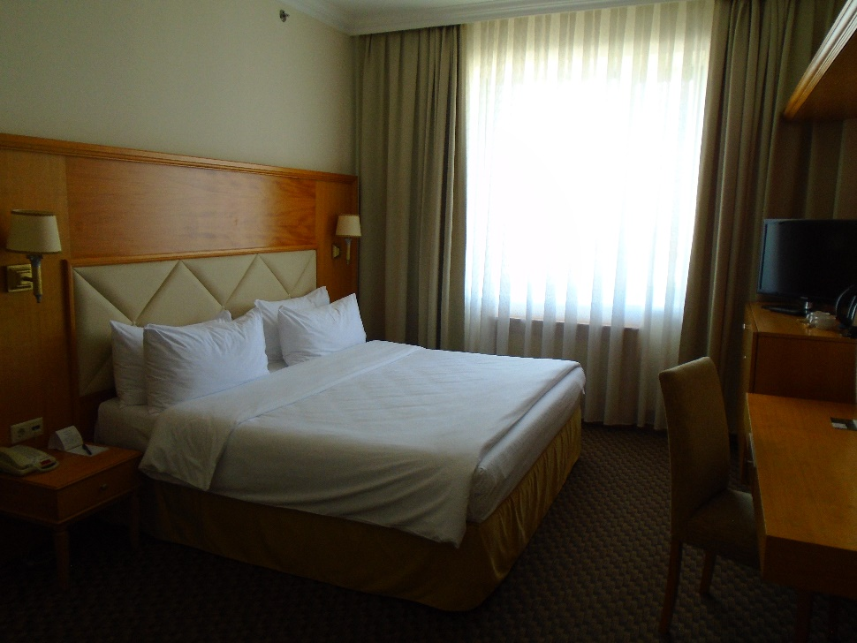

Tras coger el ascensor llegamos a nuestra habitación, que era muy moderna y acogedora, al igual que el cuarto de baño. Todo estaba muy limpio y arreglado y las vistas desde la habitación eran muy buenas, pues estábamos en un piso alto (por encima de la décima planta) y desde allí se veía muy bien, tanto la autopista, como numerosos edificios altos y modernos de las afueras de Moscú.

HOTEL MILAN

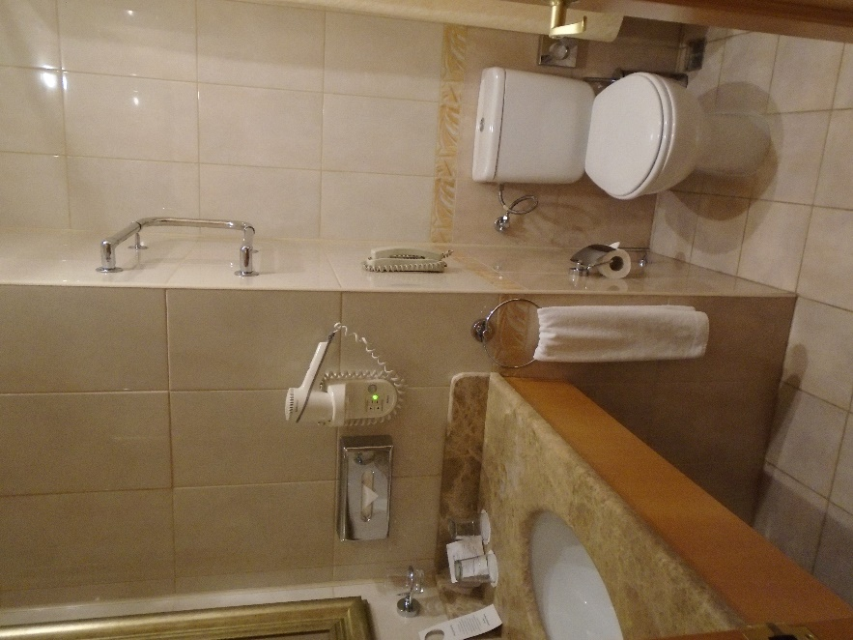

VISTAS DESDE LA HABITACIÓN

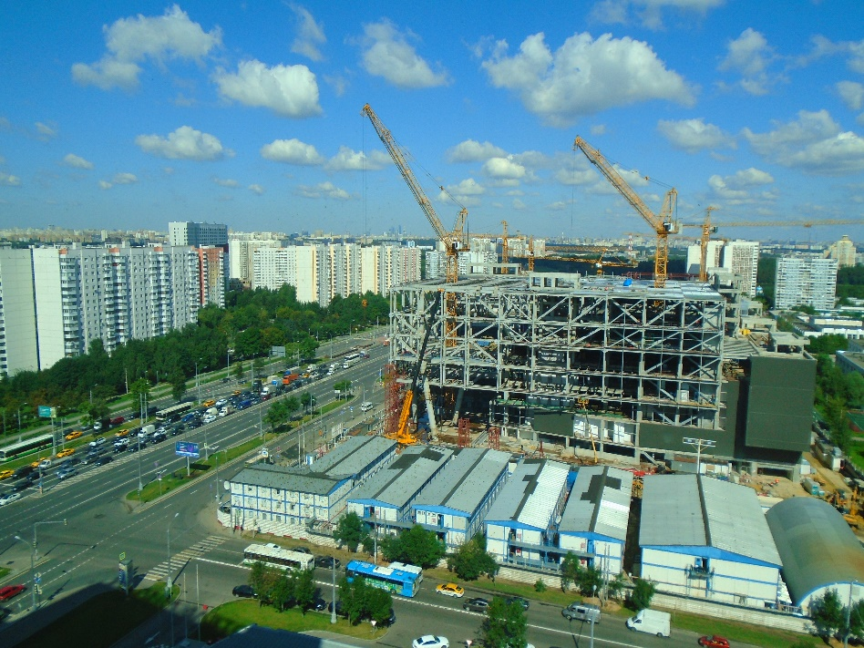

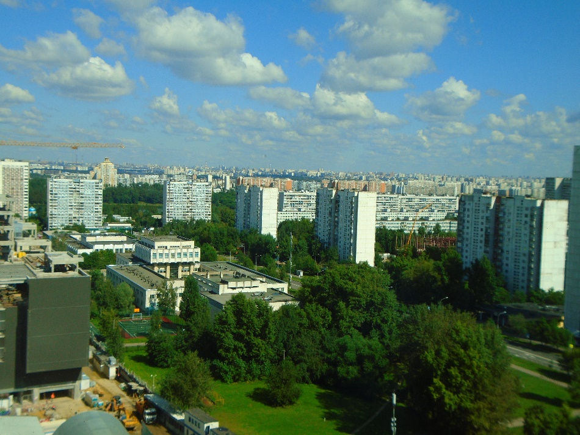

Tras dejar el equipaje y visitar el aseo nos fuimos de la habitación, pues queríamos aprovechar el día para ver todo lo que pudiéramos de la capital rusa. Lo más típico ya lo habíamos visto cuando llegamos a Rusia, así que ahora íbamos a ver cosas menos turísticas que no había visitado la vez anterior que estuve en Moscú, en el año 2003. Ver ese tipo de cosas me apetecía más que visitar lo que suele ver todo el mundo.
Así pues, dejamos el hotel y empezamos a caminar hacia nuestro primer destino, que era el parque de Tsaritsino. Está en las afueras de Moscú, muy cerca de nuestro hotel, por lo que fuimos andando. Allí la emperatriz Catalina II se hizo construir un palacio, en el siglo XVIII, para utilizar cuando visitara Moscú, pero a su muerte las obras aún no estaban acabadas y los zares posteriores no se dignaron en terminarlo. Así que el complejo palaciego quedó a medias durante siglos, hasta que fue acabado recientemente, hace menos de diez años. De hecho, la otra vez que estuve en Moscú aún no había sido terminado.

PARQUE DE TSARITSINO

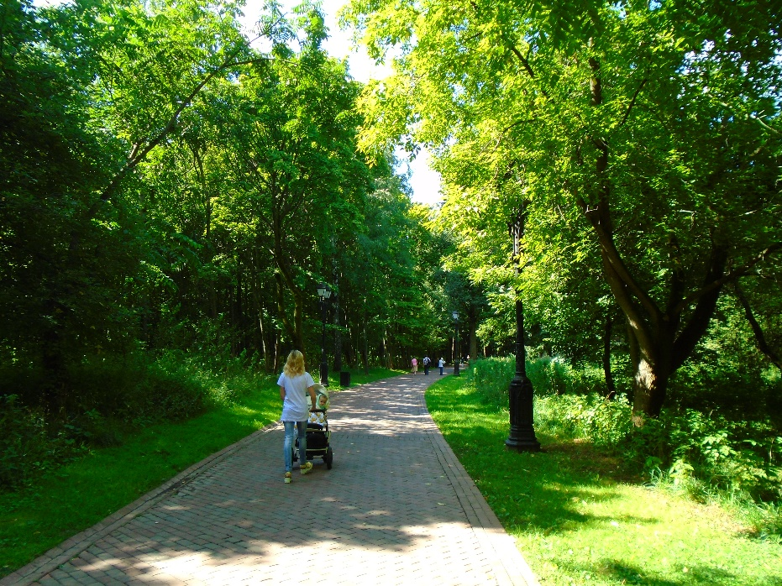
Lo primero que nos llamó la atención fue la opulencia de Moscú en comparación con las demás ciudades rusas que habíamos visitado. Las aceras estaban muy cuidadas, sin hierbajos creciendo entre los adoquines, el asfalto estaba muy bien, sin los socavones y baches que había en otras ciudades, y los autobuses se veían muy nuevos. También los coches eran más modernos y todo estaba lleno de zonas verdes y edificios en bastante buen estado. Se veía una ciudad con un alto nivel de vida, que aparentemente no se distinguía mucho de cualquier urbe de Europa occidental.
Tras veinte minutos de marcha, alrededor de las 11,15 llegamos al parque de Tsaritsino, en el que estaba el complejo palaciego que íbamos a ver. Se hacía extraño estar haciendo a esas horas turismo por Moscú, cuando la tarde del día anterior habíamos estado recorriendo en barco el lago Baikal, a 5.200 km de distancia. A nosotros nos encantaba, pues íbamos a poder ver muchas cosas en la capital rusa. Nada más entrar en el parque vimos un cartel, en el que se indicaba dónde estaba todo, y nos pusimos en marcha por un camino rodeado de árboles muy altos. La verdad es que el parque era precioso e impresionante. No nos esperábamos que fuera tan bonito.

PARQUE DE TSARITSINO

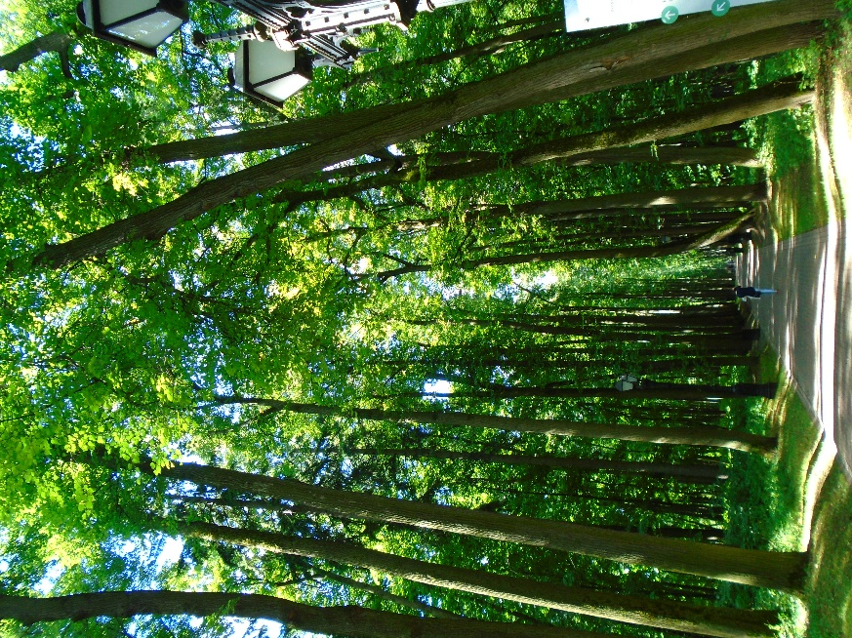

Estuvimos andando varios minutos por el parque, pero no se veía ningún palacio, ni tampoco indicación alguna. Así que pregunté a un viandante, que me indicó que siguiera recto. Y en efecto, al poco tiempo llegamos al conjunto palaciego, que era impresionante. Nos había llevado diez minutos de paseo por el parque, que era bastante grande.
El complejo de Tsaritsino está formado por un edificio grande, unido a uno pequeño por una arcada. Pasamos bajo el arco principal para ver que había detrás y la verdad es que las vistas eran muy bonitas. A la izquierda se veía el gran palacio, que era muy bonito, y enfrente de él un puente muy chulo. Delante había una iglesia antigua, un pequeño edificio y, tras unas grandes zonas verdes, se veían a lo lejos los modernos bloques de apartamentos de Moscú.
COMPLEJO PALACIEGO DE TSARITSINO

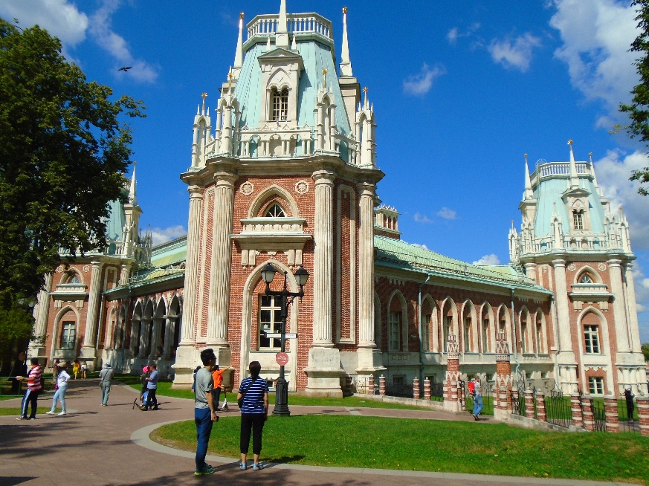

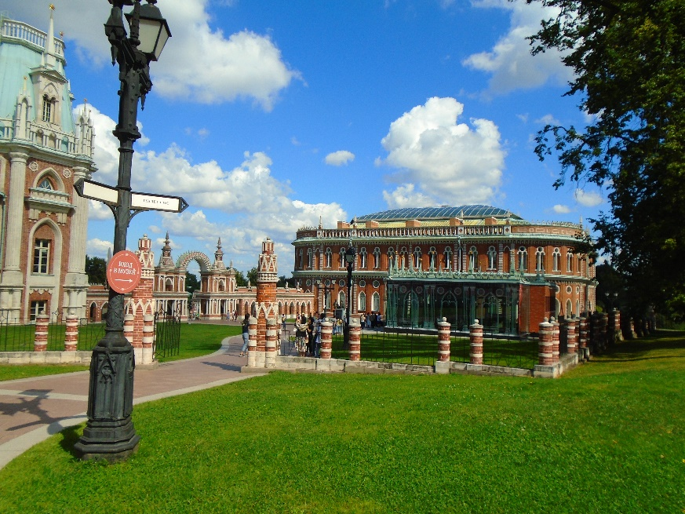

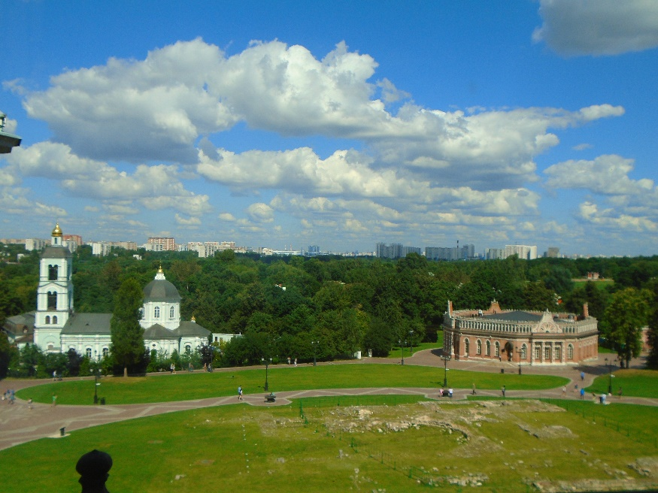
Como vimos que eso era muy grande y que no teníamos mucho tiempo, decidimos entrar primero en el palacio principal y después, en función del tiempo que tuviéramos, pasear por el complejo. Así que entramos en el edificio pequeño, pasamos el control de seguridad y descendimos a un sótano, donde estaban el guardarropa y las taquillas. Dejé la mochila, pagamos e iniciamos la visita. Primero visitamos el edificio pequeño, que por dentro era totalmente moderno y no tenía nada de interés. Lo habían convertido en un pequeño museo, en el que se exponía cerámica, objetos de vidrio, vajilla y cosas por el estilo, que no me interesaban mucho.
Esa parte la vimos por encima y en diez minutos pasamos, por un paso subterráneo, al palacio grande. Allí se explicaba la historia del edificio y había exposiciones de pintura (de los siglos XVIII y XIX) y sobre la historia de Rusia en esa época. Lo que se exponía no estaba mal, pero había tanto que no nos daba tiempo a verlo todo bien, por lo que tuvimos que recorrer las salas con bastante rapidez. Yo había calculado una hora para ver todo el complejo, pero realmente hacían falta dos. Pero claro, si nos quedábamos allí dos horas nos perdíamos lo siguiente, así que preferimos hacer una visita rápida, tener una idea de lo que había en Tsaritsino, y poder ver más cosas en Moscú. Lo que más nos gustó del gran palacio fue una sala muy bonita, que debía estar concebida como sala de baile, debido a sus grandes dimensiones, aunque como el edificio no se acabó en su momento, nunca se llegó a utilizar. Tenía lujosas columnas y lámparas, así como esculturas, cuadros y una rica decoración dorada. La verdad es que era preciosa.

SALA DE BAILE EN TSARITSINO

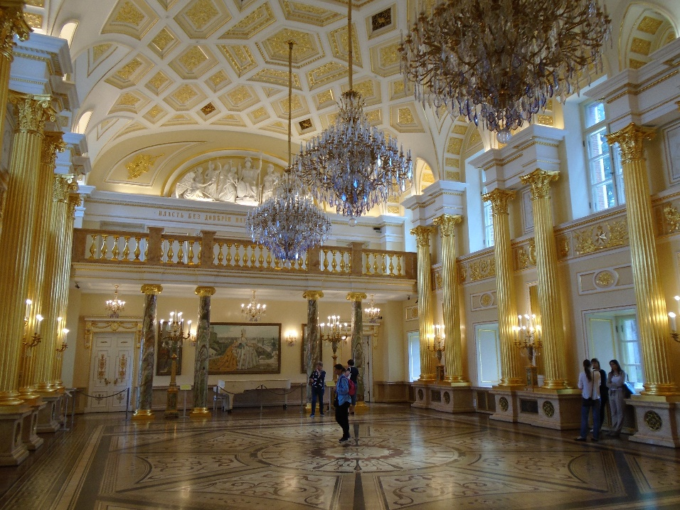

El gran palacio más bien habría que llamarlo la gran sala de exposiciones, pues de palacio tenía poco, salvo el exterior y la sala de baile. Tardamos en verlo unos 45 minutos, aunque teniendo en cuenta que íbamos bastante rápido para no perder demasiado tiempo allí. Después salimos al exterior y dedicamos 10 minutos más a pasear por los alrededores, que eran muy bonitos. Nos acercamos al puente que había detrás e hicimos algunas fotos, tanto de la parte trasera del palacio como del puente. Por allí había bastantes visitantes, pero no era una cosa agobiante. Por lo visto ese sitio no era muy turístico y se veían muy pocos extranjeros. Daba la impresión de que casi todos los que estaban allí eran rusos.

COMPLEJO PALACIAL DE TSARITSINO

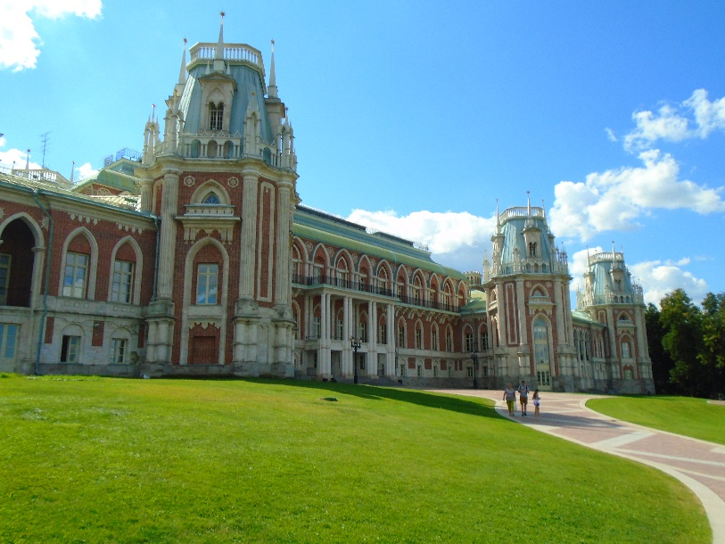

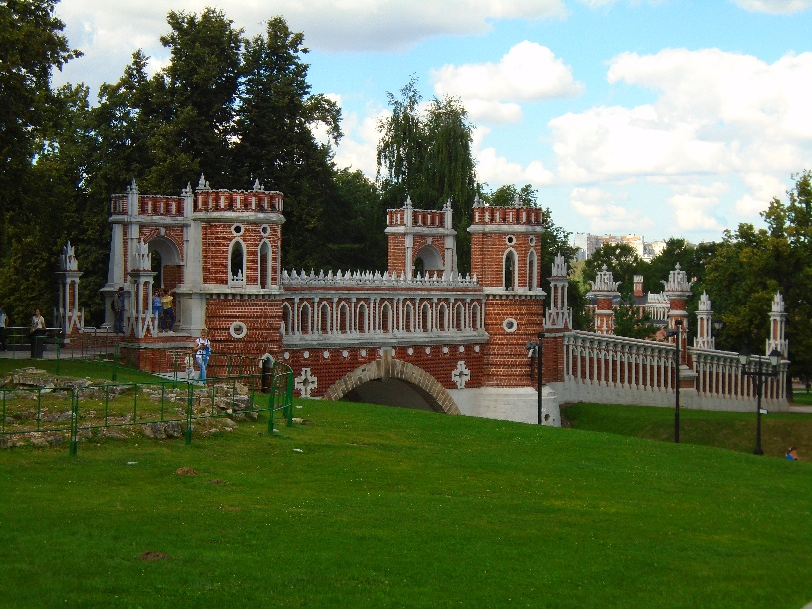

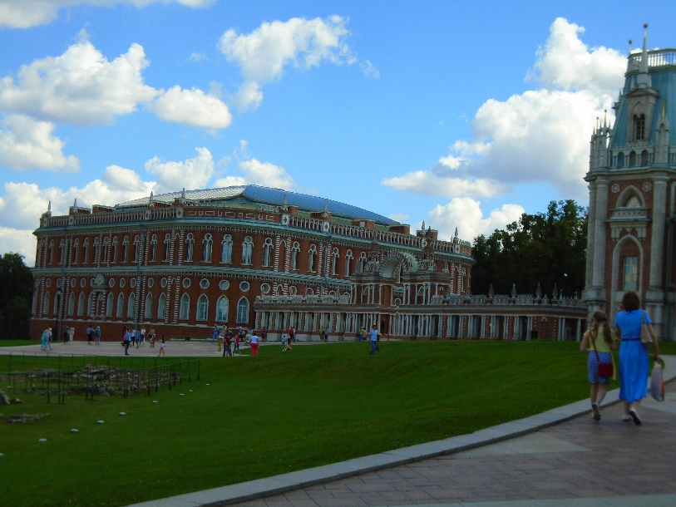
Eran ya las 12,30 cuando nos despedimos del complejo de Tsaritsino y emprendimos el regreso por el parque. El sitio nos había gustado mucho (sobre todo el parque y los exteriores), pero teníamos que seguir viendo cosas. Tras diez minutos de paseo salimos a la avenida Shipilovski, donde se encontraba la estación de metro de Orejovo. Entramos en ella, compramos los billetes y cogimos el metro para ir a nuestro siguiente destino: el complejo de Kolomenskoie. Allí los zares de Rusia construyeron una iglesia y un palacio, en el siglo XVI, que pensábamos visitar.
El tren llegó enseguida, como es habitual en el metro de Moscú, y en diez minutos nos dejó en la estación de Kolomenskaya, la más cercana al lugar que íbamos a visitar. Pero no estaba tan cerca como parecía, pues después aún tuvimos que caminar diez minutos más por las calles de Moscú para llegar al recinto. Se trataba de otro gran parque, por el que había que andar un rato para visitar los monumentos. Nos pusimos en marcha por un camino empedrado y en unos diez minutos llegamos a la puerta de un recinto amurallado, que nos anunciaba que ya estábamos cerca.

KOLOMENSKOYE

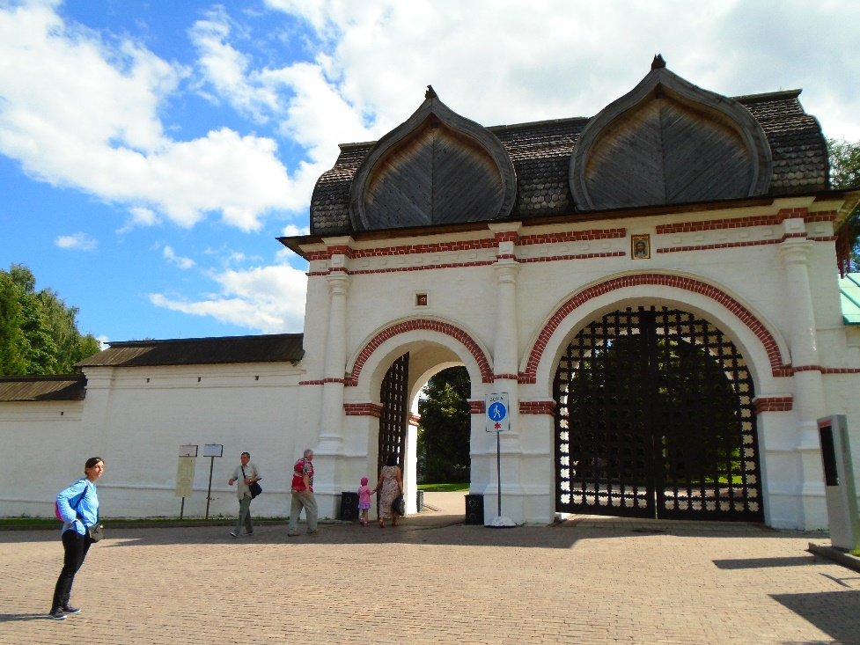

Atravesamos las puertas y seguimos caminando, esta vez por un paseo arbolado bastante bonito. No tardamos en llegar a la iglesia de Nuestra Señora de Kazán, construida en el siglo XVII, que por desgracia estaba cerrada. Así que continuamos nuestro recorrido y llegamos a otra gran puerta, que estaba coronada por un campanario. Pasamos por debajo y lo que vimos nos dejó sin aliento. Enfrente había una gran iglesia blanca y al fondo unas preciosas vistas de Moscú. Como estábamos un poco altos se divisaba el río Moscova, amplias zonas verdes y más allá numerosos bloques de apartamentos. Parecían muy lejanos, pero en el plano de la capital rusa estaban muy cerquita de donde estábamos nosotros, lo que nos hizo ver la inmensidad de Moscú. Parecía mentira que pudiera haber parques tan grandes dentro de una ciudad y que eso solo supusiera una parte muy pequeña de la misma. Por otra parte, todo el ambiente, rodeado de césped y de bosques, transmitía mucha tranquilidad y sosiego. Eran unas vistas impresionantes. Daban ganas de quedarse horas y horas sentado en el césped y contemplando Moscú desde allí.

IGLESIA DE NUESTRA SEÑORA DE KAZÁN

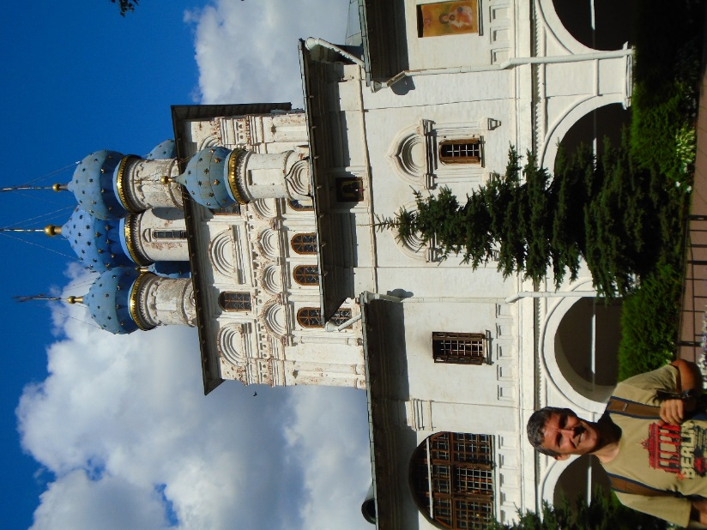

PUERTA DE ACCESO EN KOLOMENSKOYE

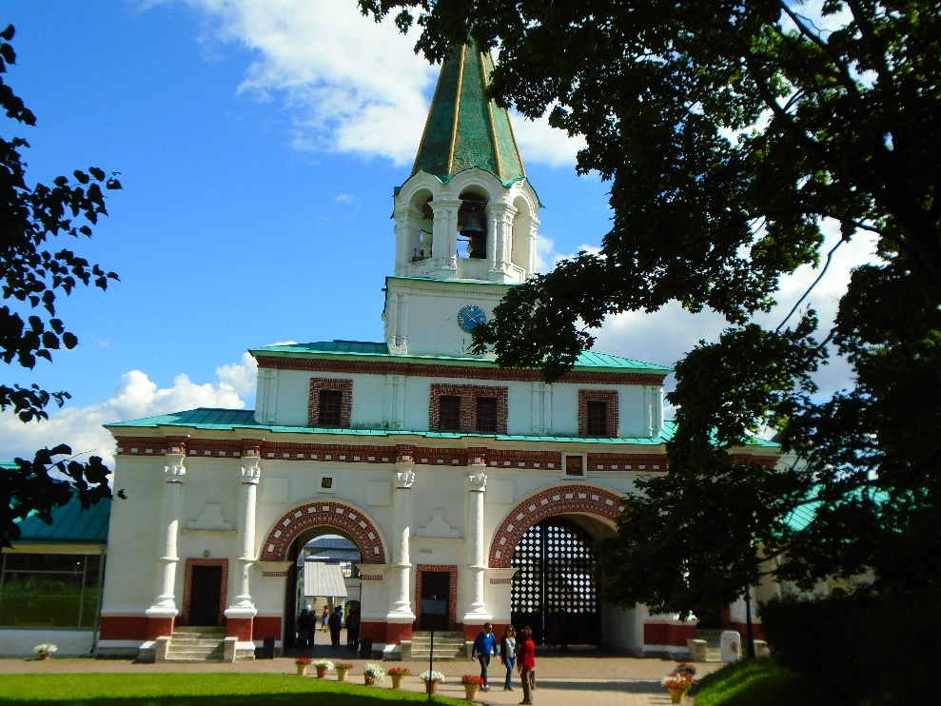

Lo primero que hicimos tras atravesar los arcos fue acercarnos a una barandilla que había un poco más adelante para contemplar mejor el río desde allí. Aunque las vistas del Moscova (que pasaba por un bosque) eran algo mejores, las de Moscú perdían bastante al descender en altura. Así que volvimos sobre nuestros pasos para contemplar las maravillosas vistas que había nada más pasar los arcos que tenéis arriba. Luego nos dirigimos a la iglesia de la Ascensión, la iglesia blanca que he comentado antes, que destacaba por su cúpula alta y estrecha, que parecía más bien un campanario. Pero a la entrada nos pidieron las entradas y como no las teníamos tuvimos que andar unos metros hasta la taquilla, que estaba algo apartada, para conseguirlos.

VISTAS DESDE EL MIRADOR DE KOLOMENSKOYE

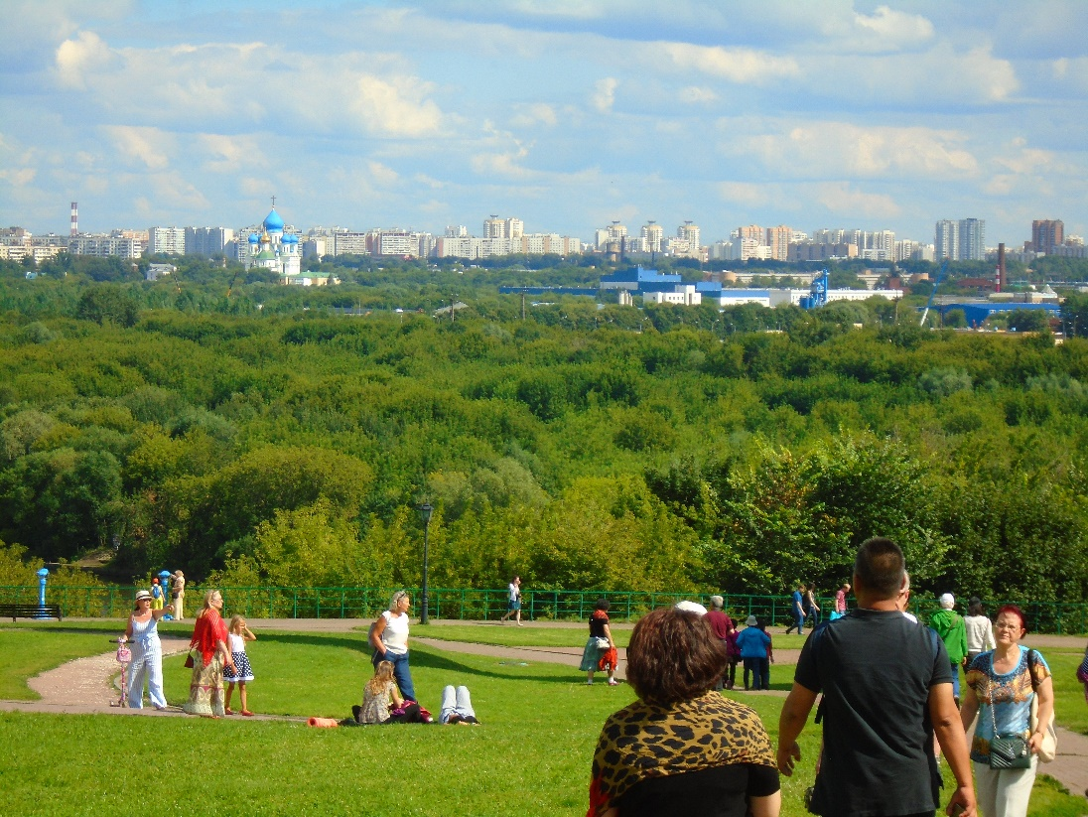

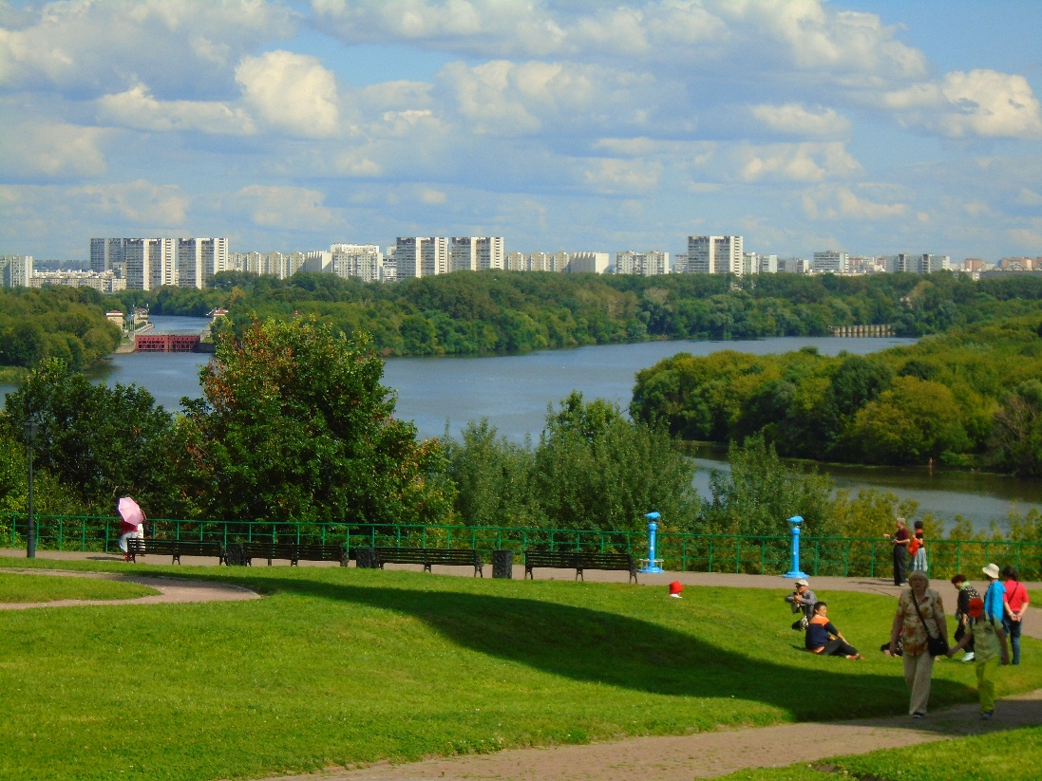

Ya con las entradas regresamos a la iglesia y subimos por la escalinata que llevaba a su interior. Una vez dentro lo que vimos nos decepcionó. Allí solo había una sala, que, aunque muy alta, era también muy estrecha y no tenía apenas decoración. Las paredes eran casi totalmente blancas y lo único que destacaba un poco era el iconostasio (panel de madera pintada, tras el altar), pero como habíamos visto tantos no nos llamó especialmente la atención. No valía la pena pagar para lo que vimos en el interior. La iglesia era mucho más bonita por fuera que por dentro.

IGLESIA DE LA ASCENSIÓN

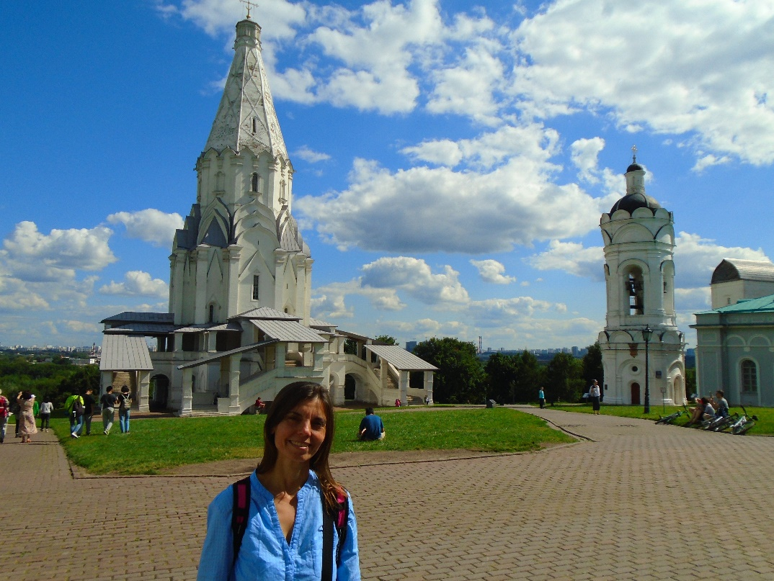

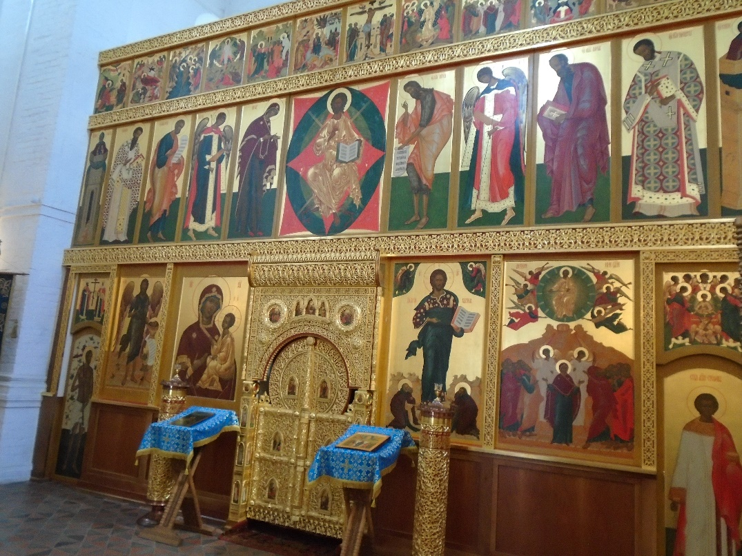

Tras salir de la iglesia nos quedamos un rato más en el exterior, contemplando el maravilloso paisaje que se abría a nuestros ojos. Pero no podíamos entretenernos demasiado, pues aún nos quedaban más cosas que ver en Moscú. Así que, sintiéndolo mucho, cruzamos de nuevo los arcos y emprendimos el regreso. Pero a los pocos metros vimos, a la izquierda del camino, un letrero que indicaba que en esa dirección había una cabaña en la que había vivido el zar Pedro I a principios del siglo XVIII. Decidimos acercarnos y, tras pasar por debajo de otro arco, compramos las entradas. La cabaña era de madera y no era muy grande, por lo que no esperábamos gran cosa. Pero una vez dentro la verdad es que nos encantó. Esa cabaña se había construido en Arjanguelsk, en el norte de Rusia, desde donde Pedro I estuvo supervisando la construcción de la primera flota de guerra rusa. Luego se trasladó al parque de Kolomenskoye, donde actualmente se visita como un pequeño museo. Había unos paneles que explicaban la historia de la cabaña y cómo se había trasladado hasta allí. Pero sobre todo pudimos ver varias salas muy interesantes, que había utilizado el zar: un comedor, un dormitorio, un despacho y otra cuya función no recuerdo. Estaba todo amueblado como a principios del siglo XVIII y era realmente bonito. La vimos en diez minutos, pero valió mucho la pena.

CABAÑA DE PEDRO I EN KOLOMENSKOYE

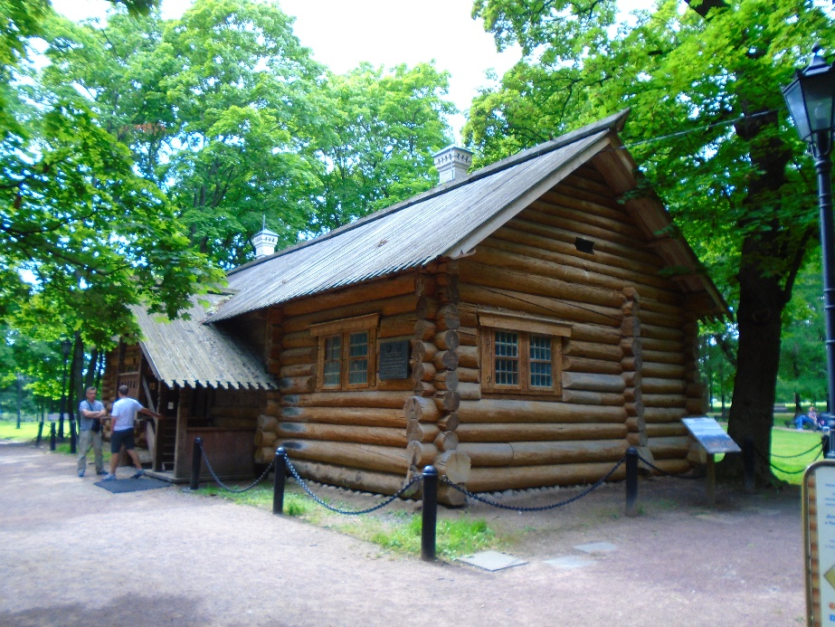

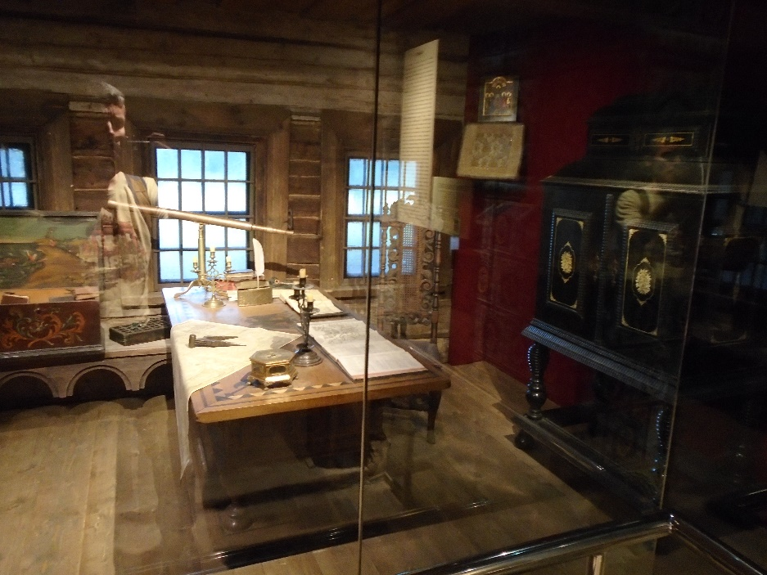
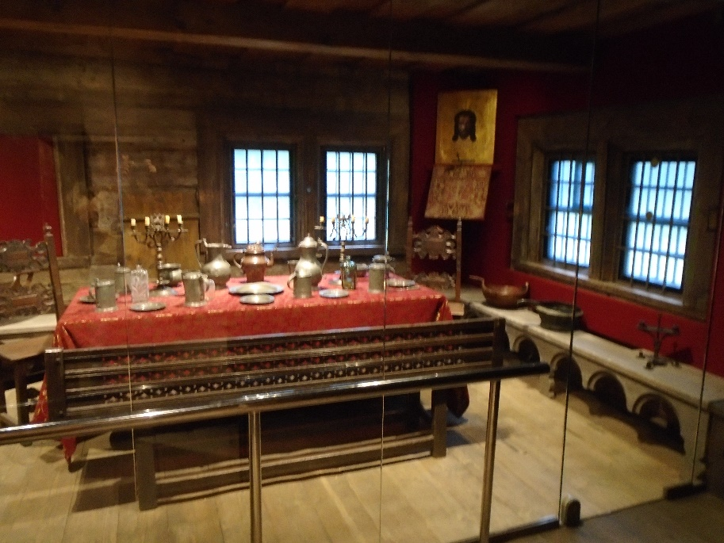

Cuando salimos de allí eran ya las 14 horas y se nos estaba acabando el tiempo previsto para esa visita, así que emprendimos el regreso, entre otras cosas porque había que empezar a buscar un sitio para comer. Pasamos de nuevo por delante de la iglesia de Nuestra Señora de Kazán y luego pasamos otra vez bajo los arcos del recinto amurallado. De camino hacia la salida vimos una serie de restaurantes al aire libre, en medio del césped, en un entorno muy bonito, y nos acercamos allí para echar un vistazo. Había muchos para elegir y no había mucha gente. Además, el día era soleado y la temperatura era muy agradable, así que decidimos quedarnos a comer en uno de ellos, sentados en una mesa del exterior, con buenas vistas del parque. Aunque hay que decir que no se podía comer en el interior, porque eran todo mesas exteriores. Después de comer nos trasladamos a otro puesto y allí me comí unos blinis (una especie de tortitas rusas) con smetana (crema agria), que estaban buenísimos. Esa zona transmitía tranquilidad y estaba muy bien para comer.

PUESTOS PARA COMER EN KOLOMENSKOYE

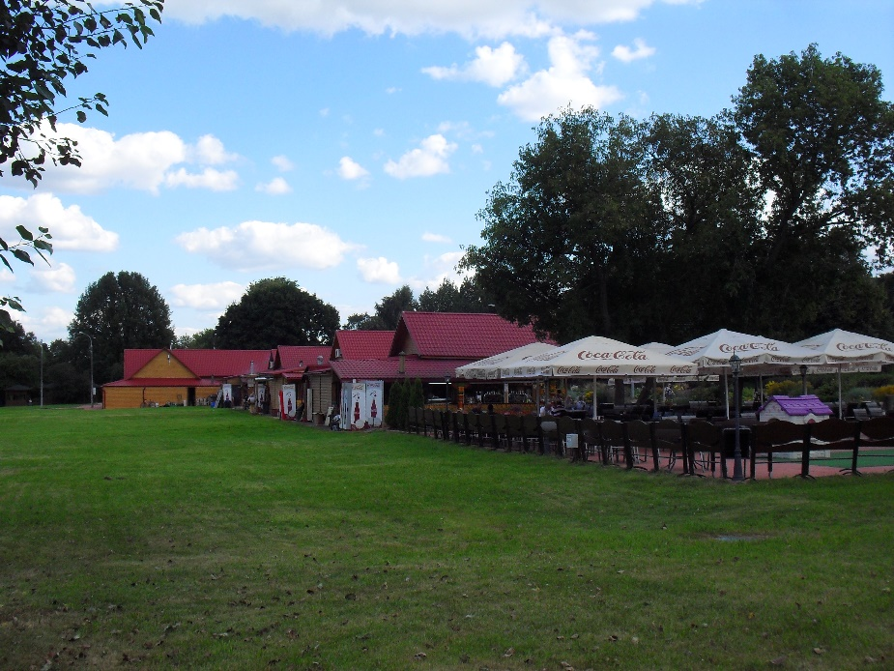

BLINIS CON SMETANA

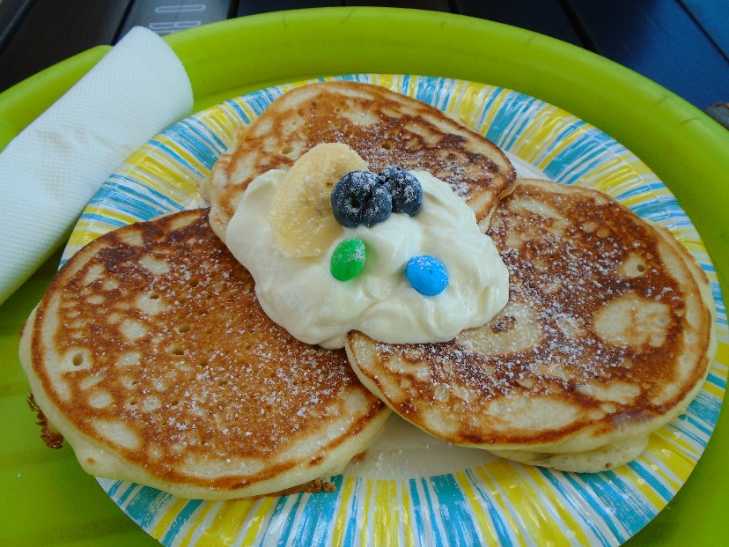

Después de comer y descansar proseguimos la marcha, para salir del parque y ver más cosas en Moscú. Sabíamos que nos dejábamos muchas cosas por ver en Kolomenskoye, pues había numerosos carteles indicando puntos de interés. Pero el parque era enorme y si nos hubiéramos dedicado a verlo todo a fondo nos hubiéramos tirado allí toda la tarde. Luego me enteré que nos habíamos perdido la reconstrucción de un palacio de madera del siglo XVI, que realmente era precioso. Pero en la vida a veces hay que elegir. Si hubiéramos visto el palacio, que estaba en la otra punta del parque, no hubiéramos visto los museos que visitamos después, que fueron realmente espectaculares. No me arrepiento de mi decisión.

CABAÑAS EN KOLOMENSKOYE

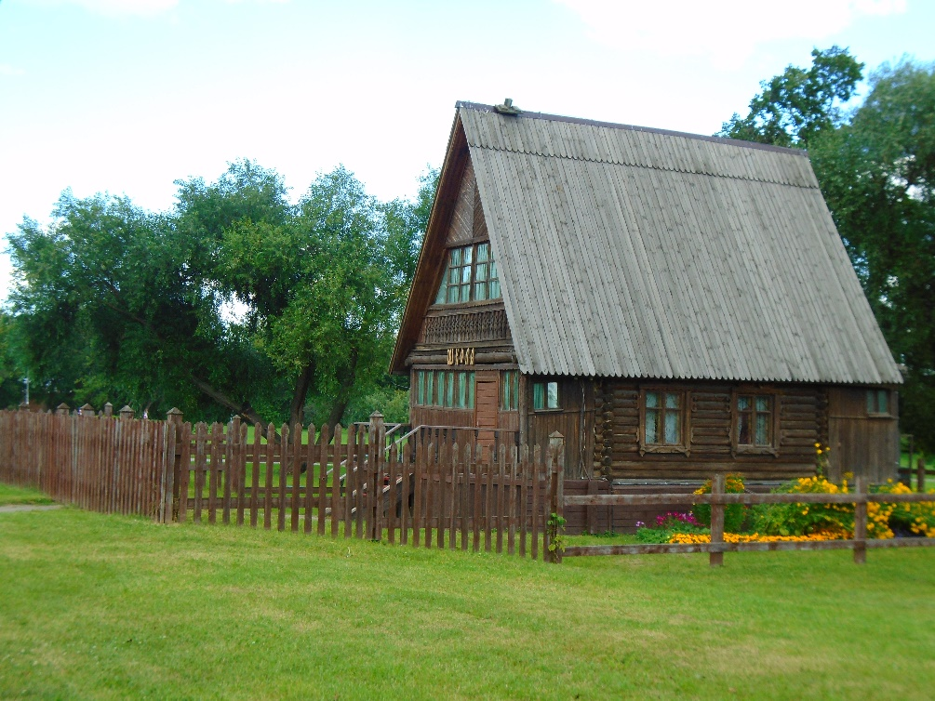

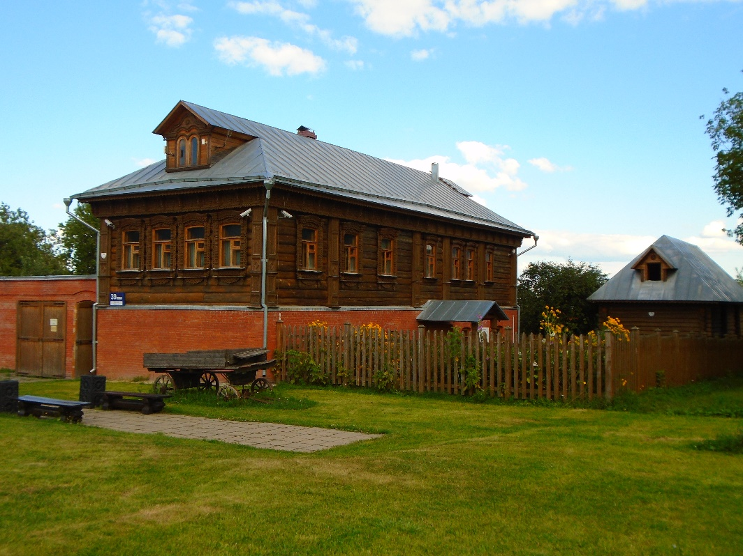

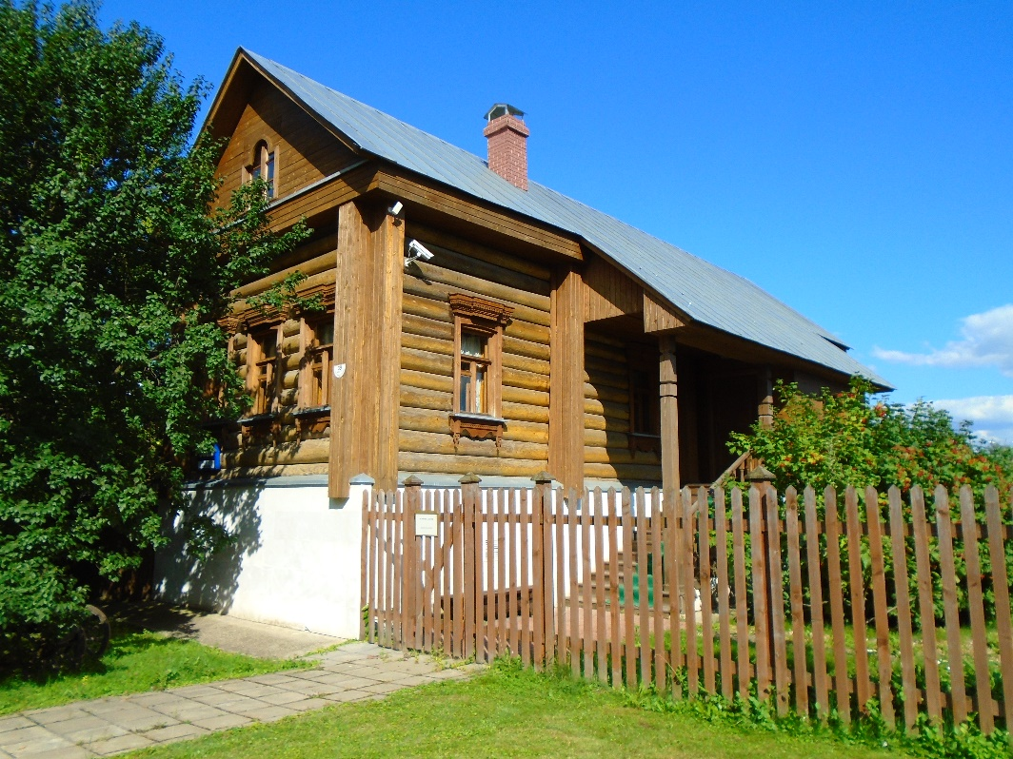

Cuando ya estábamos cerca de la salida vimos tres cabañas de madera y nos acercamos a verlas mejor. La primera era una antigua escuela, que no se podía visitar. Pero las otras dos sí, pues en ellas habían instalado una especie de museo etnológico, recreando una casa de campo rusa del siglo XIX. Aunque no teníamos mucho tiempo, Pilar insistió en verlas y lo hicimos. Y la verdad es que fue un acierto, pues las visitamos en media hora y nos gustaron mucho. Pudimos ver un comedor-dormitorio, un almacén, el taller de un herrero, recipientes de la época y otros utensilios antiguos, casi todos de madera. Viendo esas casas uno se hacía una idea muy aproximada de cómo era la vida de un campesino acomodado ruso en la época del zar.

INTERIOR DE LAS CABAÑAS DE KOLOMENSKOYE

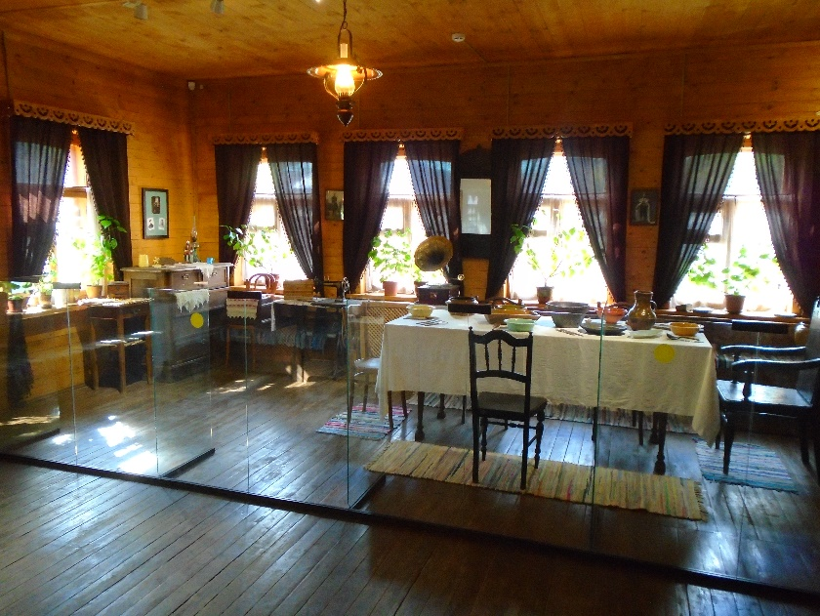

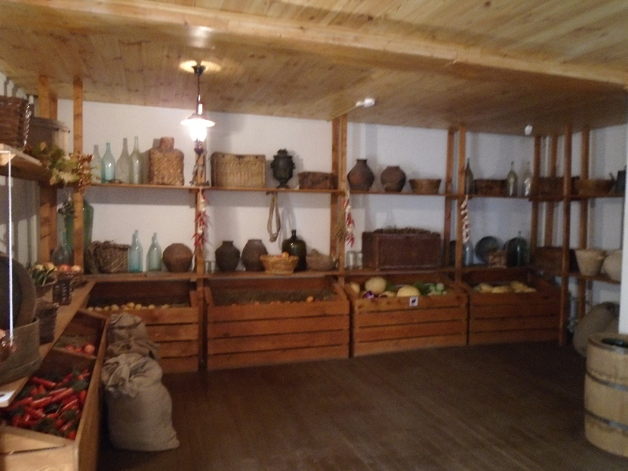

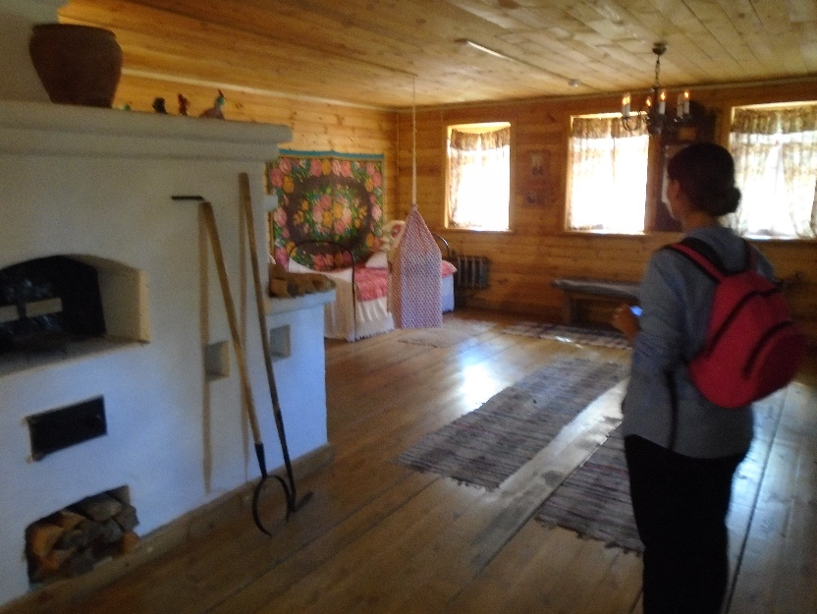

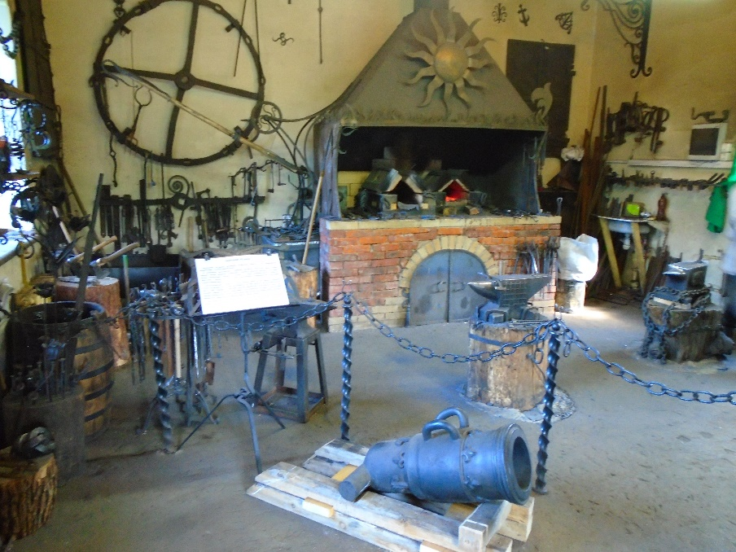

Con esto ya terminamos nuestra visita a Kolomenskoye, así que salimos del parque y, tras caminar diez minutos, llegamos a la estación del metro. Cogimos la línea dos e hicimos transbordo en Pabeletskaya para coger la línea 5, que rodea el centro de Moscú. Esa línea es probablemente la más utilizada, pues por ella puedes ir prácticamente a cualquier parte de la capital rusa, ya que enlaza con todas las otras líneas. Así que cuando llegó el siguiente tren iba tan lleno que nos tocó estar de pie un buen rato (la foto de abajo es de antes de llegar a esa línea).

EN EL METRO DE MOSCÚ

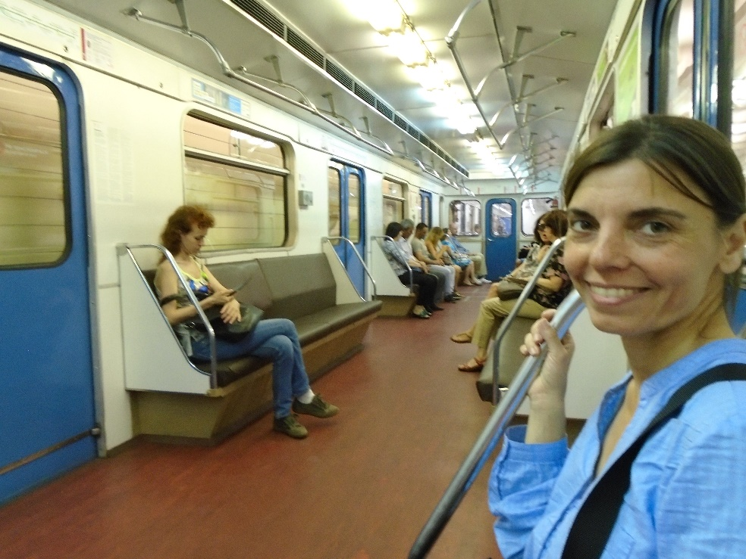

Lo bueno del metro de Moscú es que si pierdes un tren no tienes que esperar casi nada para coger otro. Lo normal es que el siguiente llegue al cabo de un minuto o minuto y medio y en las estaciones te marcan los segundos desde que salió el último tren. Además, como las paradas están muy espaciadas entre sí, el tren va a toda velocidad y en 45 minutos puedes cruzarte así todo Moscú, una ciudad de más de diez millones de habitantes. Si vais a la capital rusa y queréis calcular lo que vais a tardar en llegar en metro a un sitio lo podéis hacer así: de una parada a otra se tarda tres minutos y si hay que hacer trasbordo otros tres minutos. Tras observar lo que tardaba el tren llegué a esa conclusión y cuando la apliqué al día siguiente vi que no me había equivocado.
Otra característica del metro moscovita es que es el más bonito del mundo. Cuando se construyó, a partir de 1935, se hizo con la idea de que el arte tenía que estar al alcance del pueblo y no solo en los museos. Es decir, que la gente debía ver obras de arte en su vida cotidiana. Por eso se hicieron estaciones muy bonitas, aunque solo en el centro de la ciudad. La mayoría de las estaciones del metro de Moscú son bastante normales, pero hay unas cuantas que vale la pena ver. De hecho, cuando salimos de la línea 5 para hacer trasbordo llegamos por un túnel a la estación Kievskaya, que una de las más bonitas. Está dedicada a la relación entre Ucrania y Rusia y tiene mosaicos y pinturas muy interesantes. De hecho, había un grupo de turistas asiáticos haciendo fotos allí. Nosotros también aprovechamos para dar un paseo, hacer fotos y admirar la decoración.

ESTACIÓN DE KIEVSKAYA

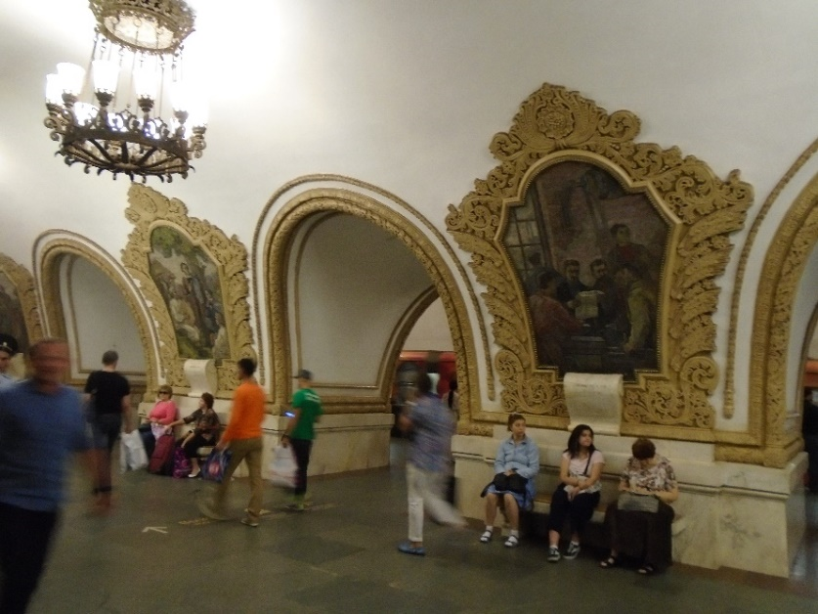

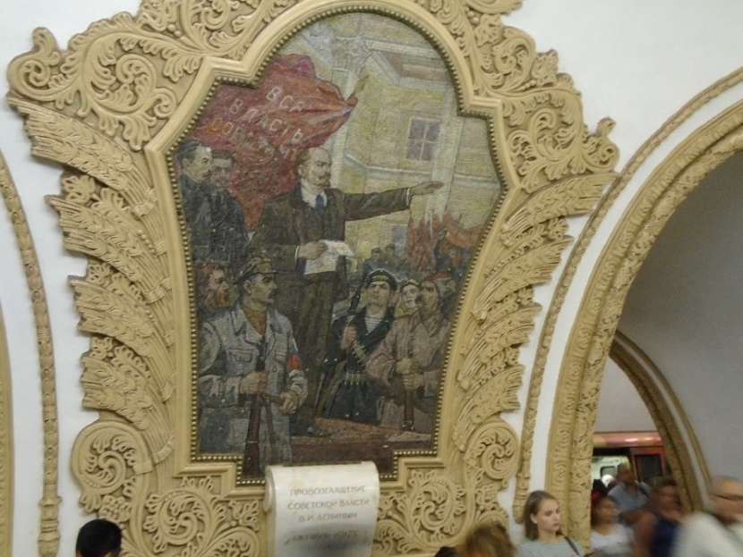

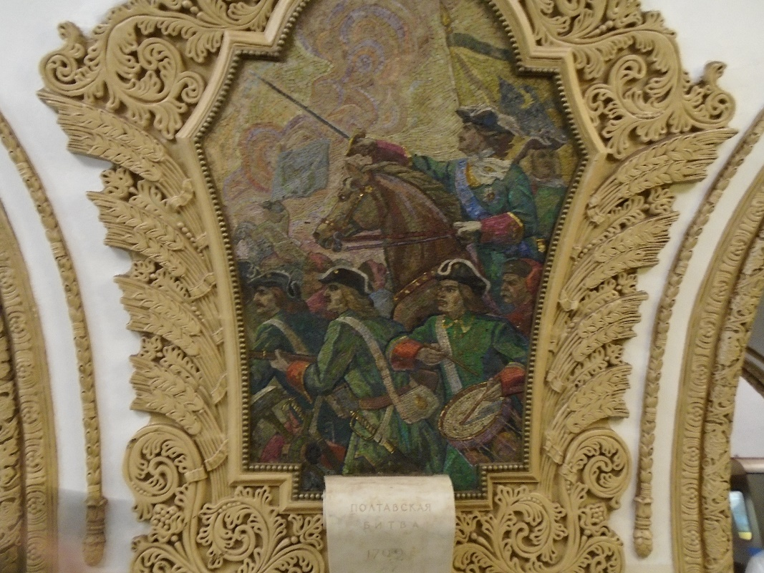

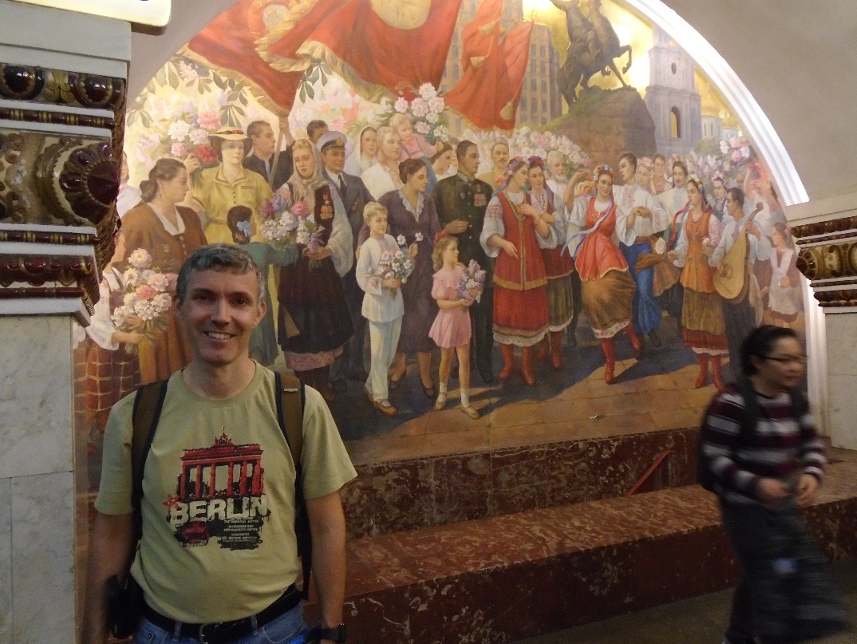

En la estación de Kievskaya cogimos la línea 3, en la que estuvimos poco tiempo, pues nos bajamos en la siguiente parada, la de Park Pobedy (parque de la Victoria). Allí salimos del metro y aparecimos en la avenida de Kutuzov. Nada más salir nos sorprendió un enorme bloque de apartamentos, que tendría varios cientos de metros de largo y que parecía construido en la época soviética. Luego entramos en una tienda de comestibles y compramos dos botellas de agua, pues nos estábamos quedando sin bebida. A continuación pasamos junto a un gran arco de triunfo y buscamos el Museo de Borodino, que era nuestro siguiente destino. Como no sabía muy bien por dónde estaba tuve que preguntar y de esta manera, al cabo de unos minutos, llegamos allí. Estaba bastante cerca de la parada del metro.
ARCO DE TRIUNFO EN LA AVENIDA DE KUTUZOV

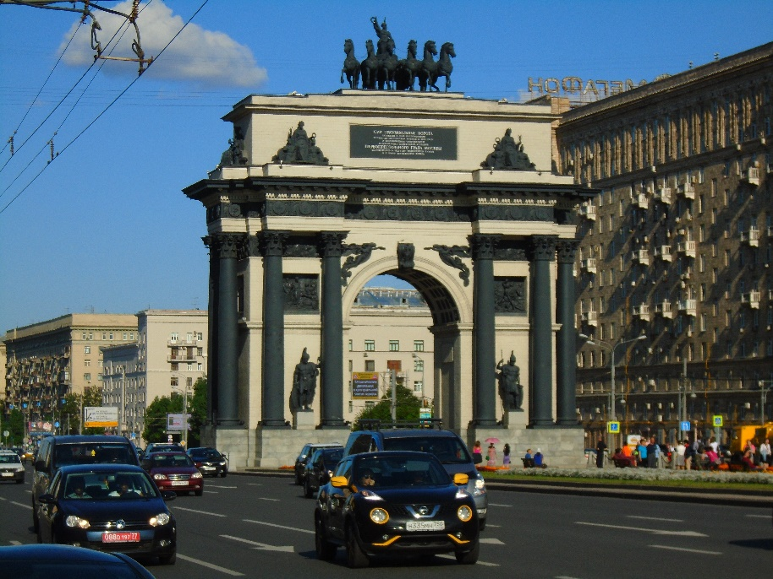

Serían las 16 horas cuando llegamos al museo de Borodino, un edificio redondo y relativamente pequeño, dedicado a esa batalla, en la que Napoleón, a duras penas, pudo derrotar a los rusos y entrar poco después en Moscú, en 1812. En el museo vimos cuadros de batallas, retratos de militares, uniformes, armas, documentos antiguos y un gran mapa con el desarrollo de los combates. Pero lo más interesante era el enorme diorama que, en forma circular, permitía ver la batalla de Borodino desde todos los puntos de vista. Para acceder a él había que subir una escalera y llegar a un piso superior. Una vez allí ibas caminando por una gran sala redonda, cuyas paredes estaban completamente decoradas con pinturas de la batalla. Eran muy realistas y permitían ver escenas muy diferentes: cargas de caballería, ataques de la infantería, disparos de artillería, cabañas destruidas, etc.

MUSEO DE BORODINO

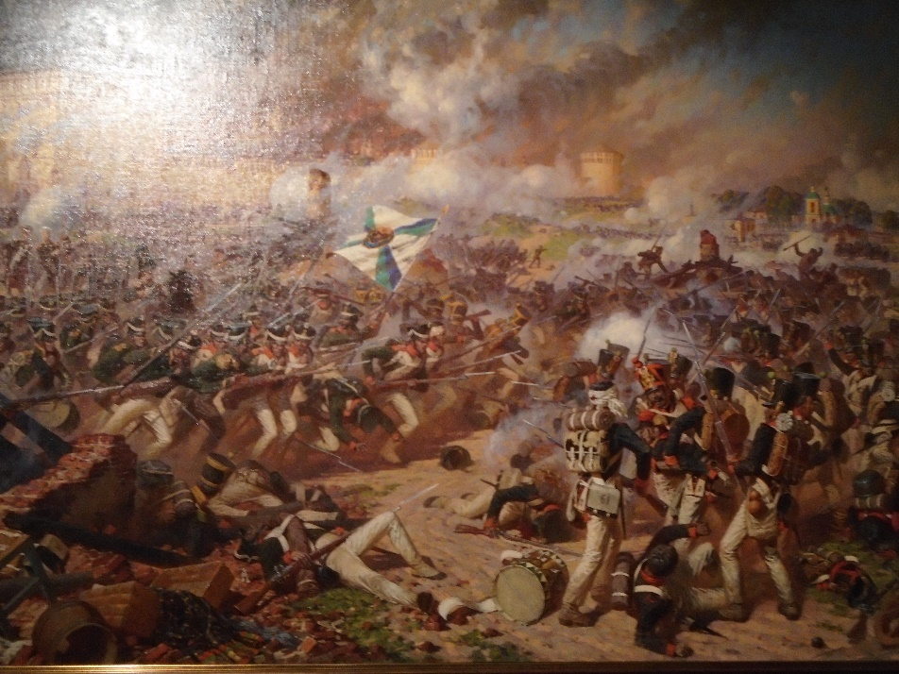
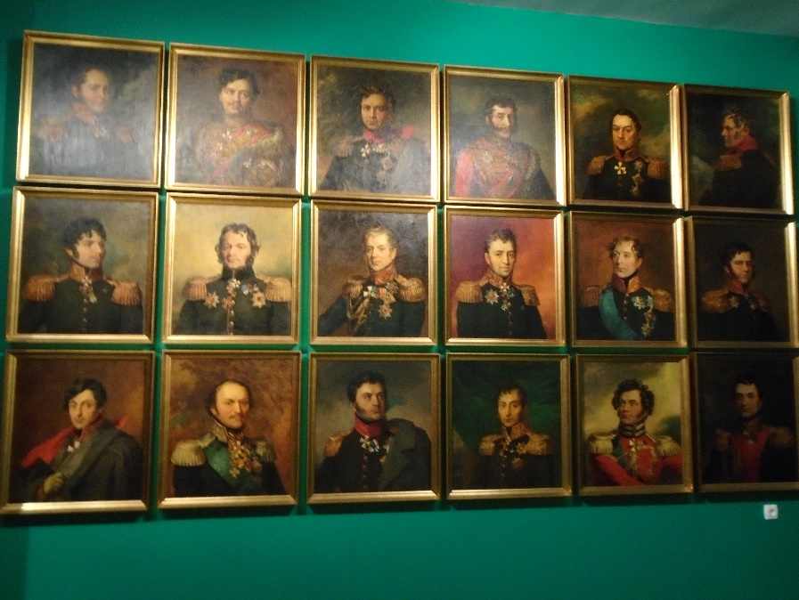

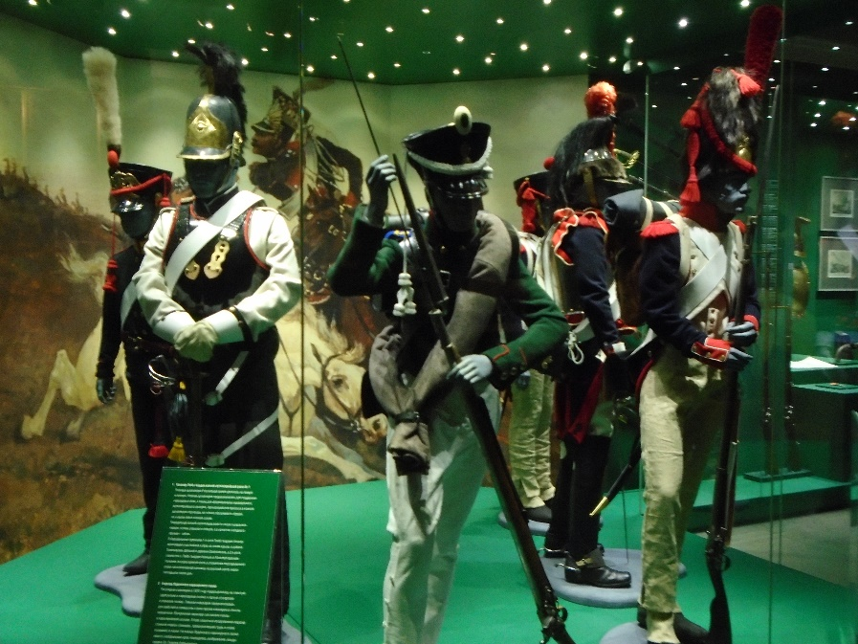

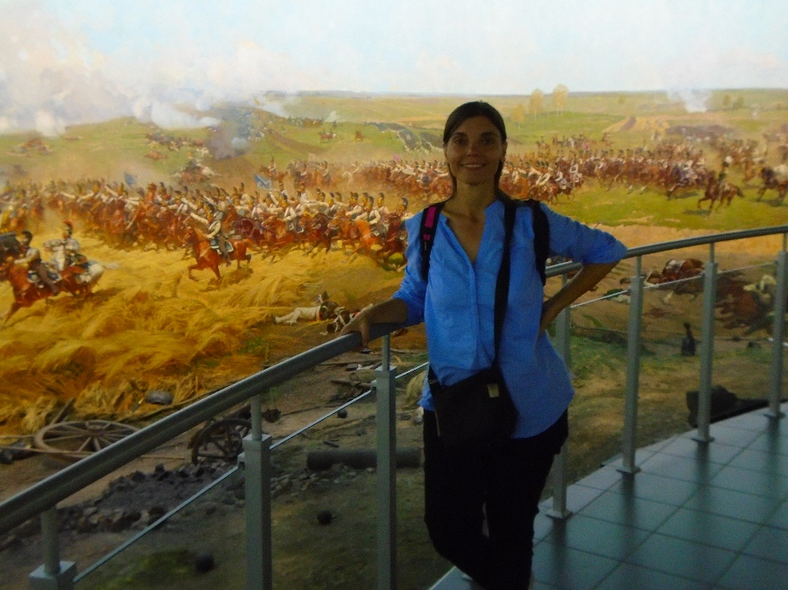
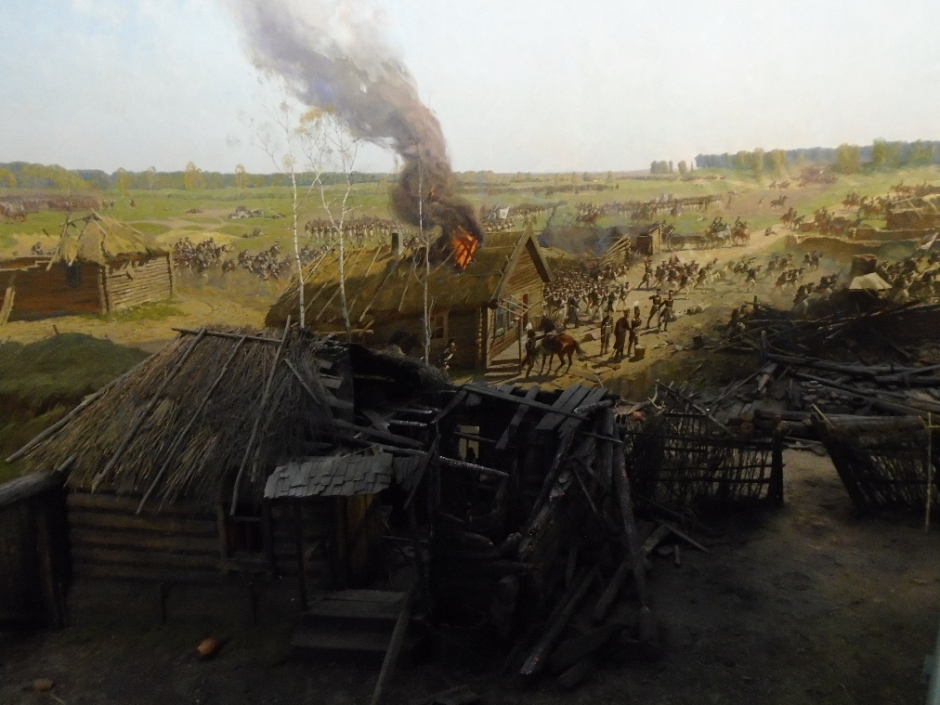

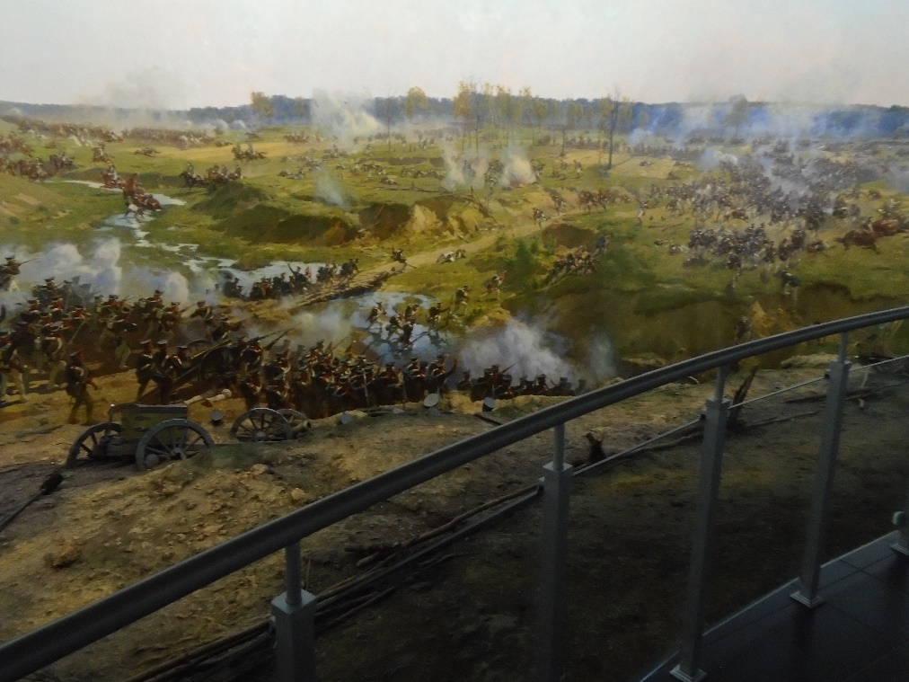

El museo me gustó mucho, pero como era pequeño lo vimos en 15 minutos. De allí fuimos directos a Park Pobedy, donde se encontraba nuestro siguiente destino, el Museo de la Gran Guerra Patriótica (que es como llaman los rusos a la Segunda Guerra Mundial). La plaza era impresionante, tanto por su enorme tamaño como por las vistas que había desde allí. A un lado se veía un grupo de rascacielos bastante modernos y al otro un enorme obelisco y un gran edificio que era el museo al que íbamos. También vimos allí un monumento a los combatientes de la Primera Guerra Mundial y una estatua de San Jorge (patrón de Rusia) matando al dragón. El parque estaba bastante concurrido, pues era un sitio agradable para pasear y tenía alrededor bastantes fuentes y zonas verdes. Lo malo es que para llegar al museo teníamos el sol de cara y resultaba bastante molesto. Además, la plaza era tan grande que nos llevó cerca de cinco minutos cruzarla para alcanzar nuestro destino. La verdad es que en Moscú todo era gigante.
PARK POBEDY

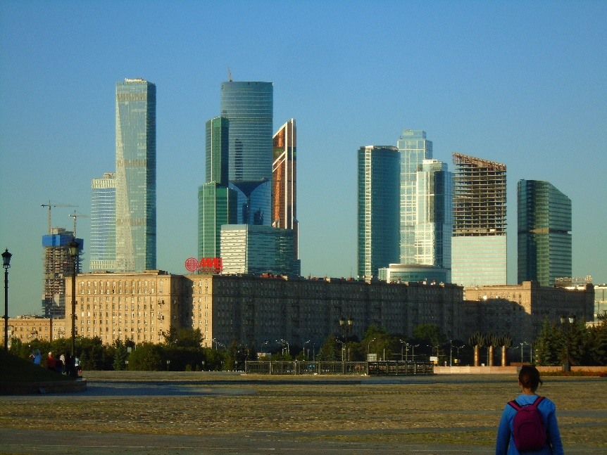

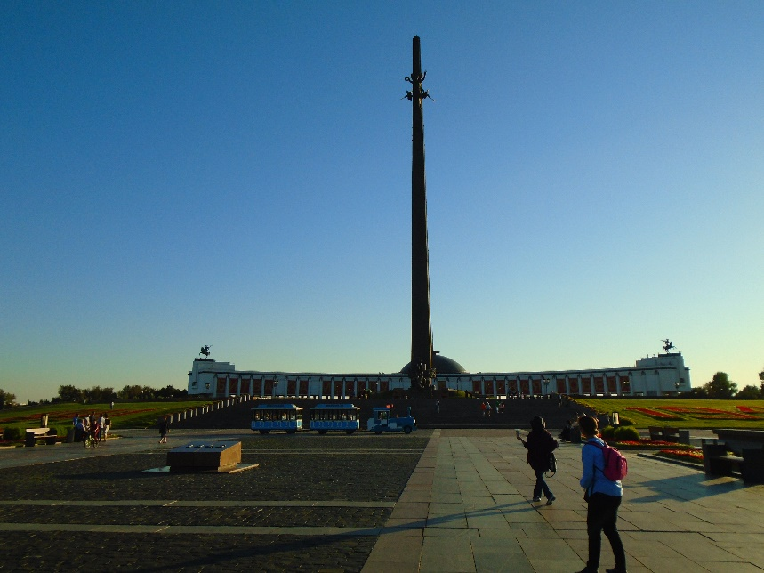

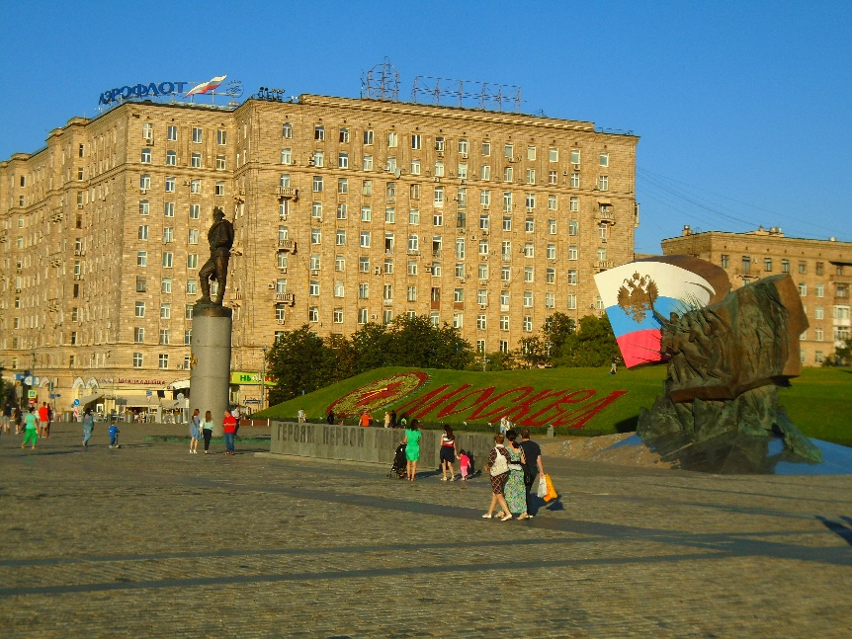
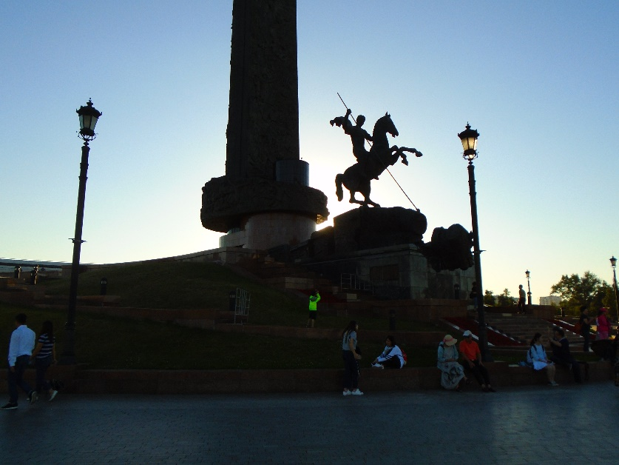

Al final llegamos al museo y, como siempre, tuve que dejar mi mochila en el guardarropa. Lo primero que vimos fue una tienda de libros y objetos de temática militar, así como una exposición sobre el frente del Pacífico en la Segunda Guerra Mundial. Aunque Rusia apenas había participado en esa parte de la guerra, se describían con detalle las operaciones militares en gran parte de Asia y Oceanía, con numerosas fotos, textos, armas y uniformes.
Después de eso pasamos a una zona del museo en la que había varias salas con dioramas. En cada una de ellas vimos una gran pintura en la pared que representaba una batalla de la Segunda Guerra Mundial, en la que los soviéticos habían participado. Era impresionante el detalle y realismo con el que estaba todo pintado, así como el gran tamaño de las pinturas, que podían ocupar diez metros de largo cada una. Además, en el diorama que representaba el asedio de Leningrado el fondo estaba pintado, pero después la escena continuaba con una escalinata y una barandilla de verdad, que aumentaban el realismo de la escena. De hecho costaba distinguir dónde empezaba la pintura y dónde la realidad.

MUSEO DE LA GRAN GUERRA PATRIÓTICA

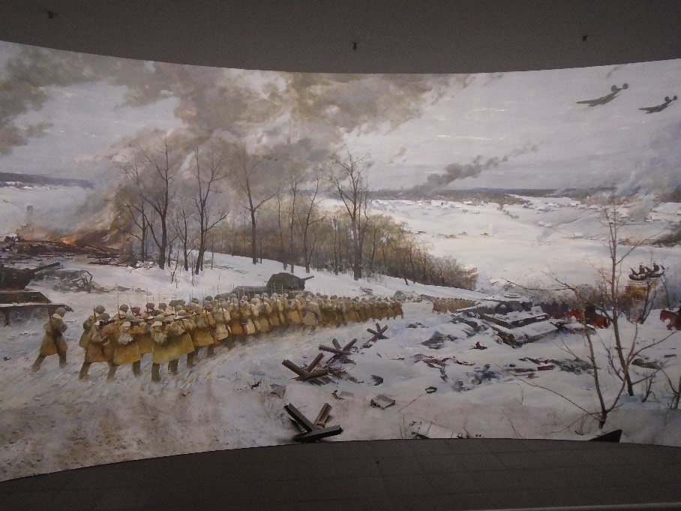
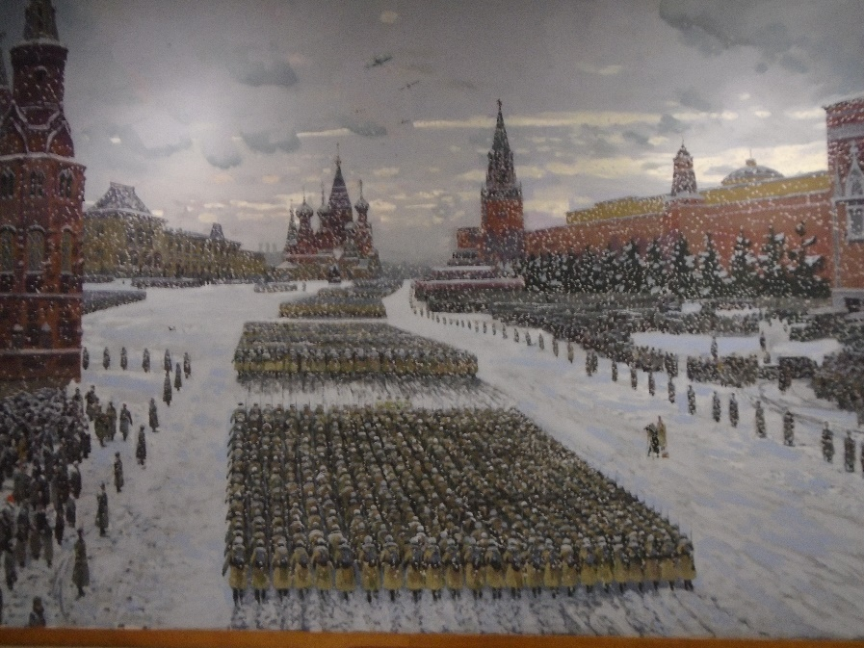

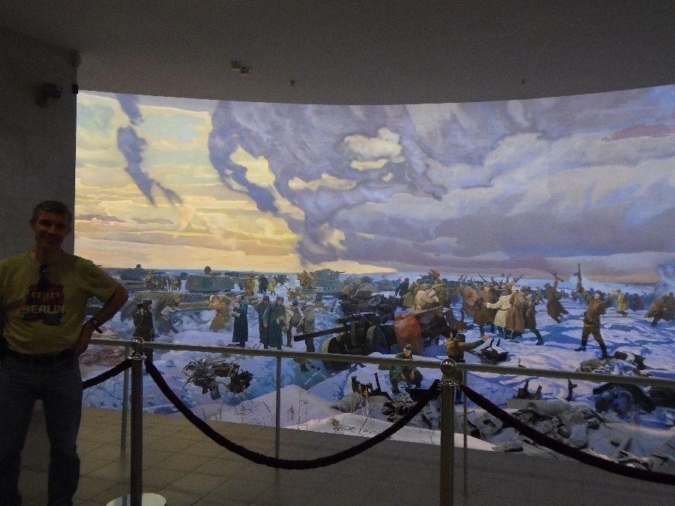

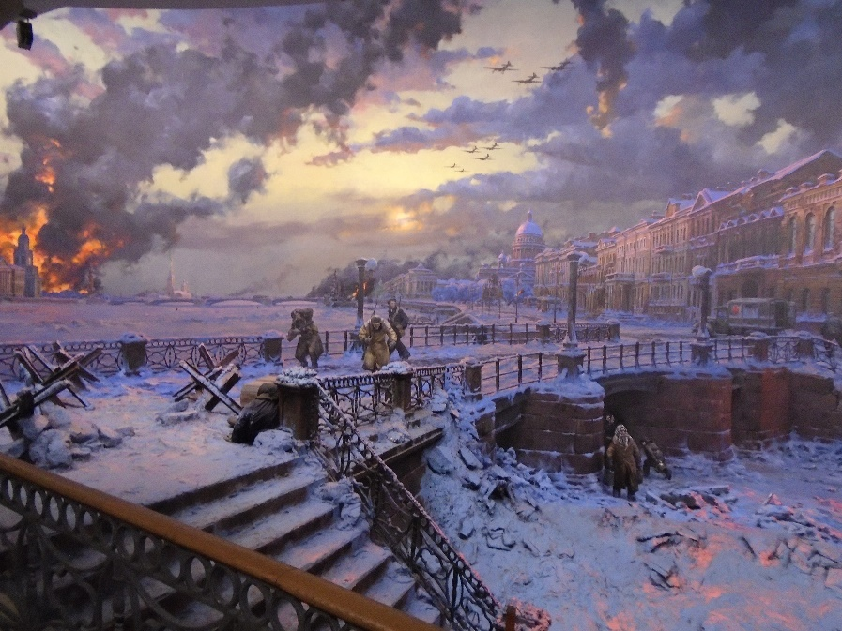
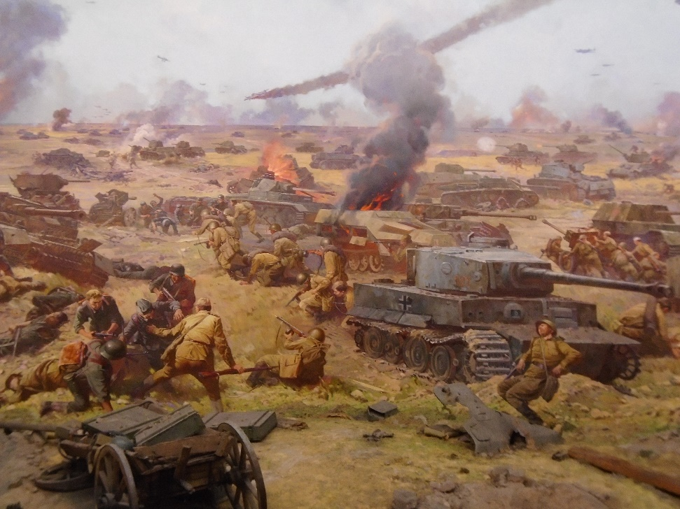

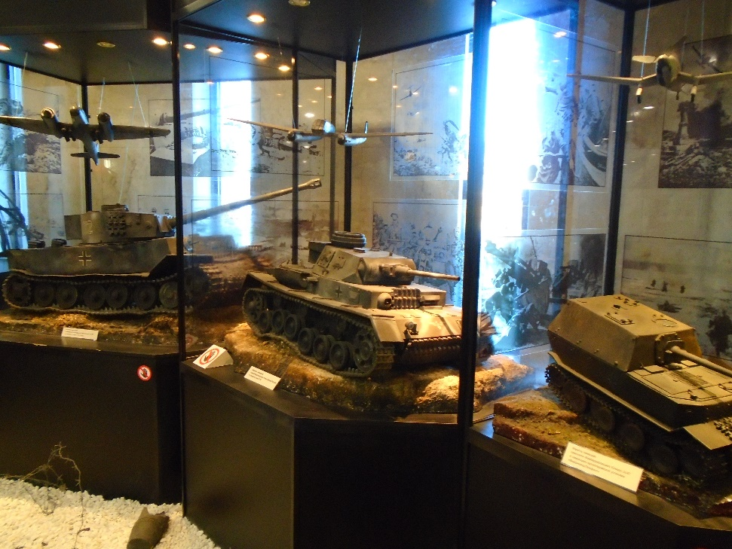

Después de ver los dioramas pasamos por otras salas, en las que había uniformes, tanques en miniatura, fotografías, paneles explicativos y cosas por el estilo, sobre la Segunda Guerra Mundial. Con esto terminamos de ver la planta baja, así que subimos por una escalera al primer piso. El edificio tenía pasillos muy anchos y techos altos, pero muchas paredes estaban desnudas, sin decoración ni vitrinas en ellas. La impresión que daba era que era un edificio grande, pero austero. Cuando llegamos al primer piso vi que estaba bastante vacío y pensé que no íbamos a ver nada de interés allí. Pero en cuanto entramos en una gran sala nos quedamos impresionados. Había una enorme estatua de la victoria, bajo una gigantesca cúpula, todo ello en una sala circular en cuyas paredes habían escrito los nombres de cientos de militares soviéticos muertos en la guerra. La imagen era impactante y sobrecogedora, pues uno quedaba empequeñecido ante las enormes dimensiones de lo que había en esa sala. Si habían querido impresionar al visitante, la verdad es que lo habían conseguido.

MUSEO DE LA GRAN GUERRA PATRIÓTICA

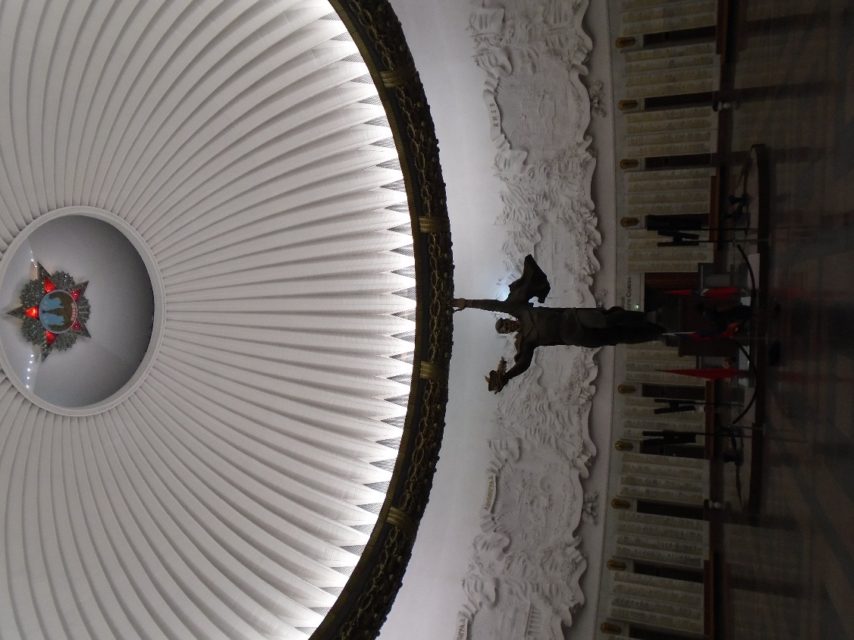

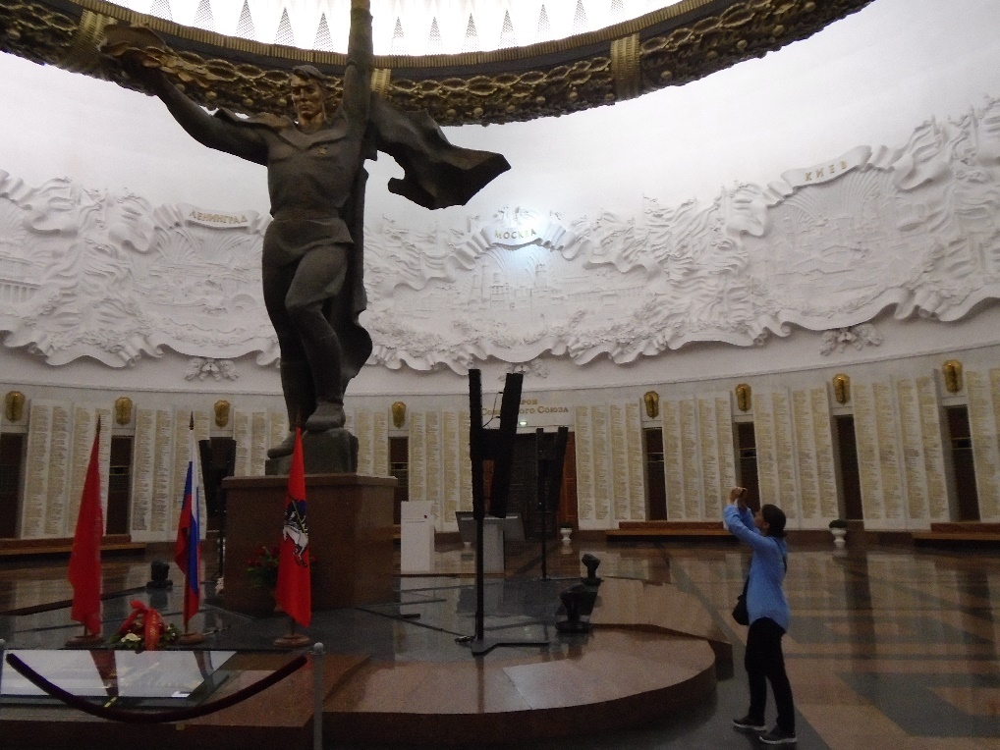

Después de ver esa sala pasamos a una zona en la que se recreaban los combates para conquistar Berlín, en 1945. Para ello habían reconstruido las ruinas de la ciudad, con parte del Reichstag incluido, y habían metido en ellas a unos cuantos maniquíes de soldados soviéticos combatiendo. En el centro había un camino para permitir el paso de los visitantes y ver todo con detalle. Estaba muy bien hecho y parecía que estabas en medio de los combates. Esa parte del museo también nos gustó mucho.

MUSEO DE LA GRAN GUERRA PATRIÓTICA

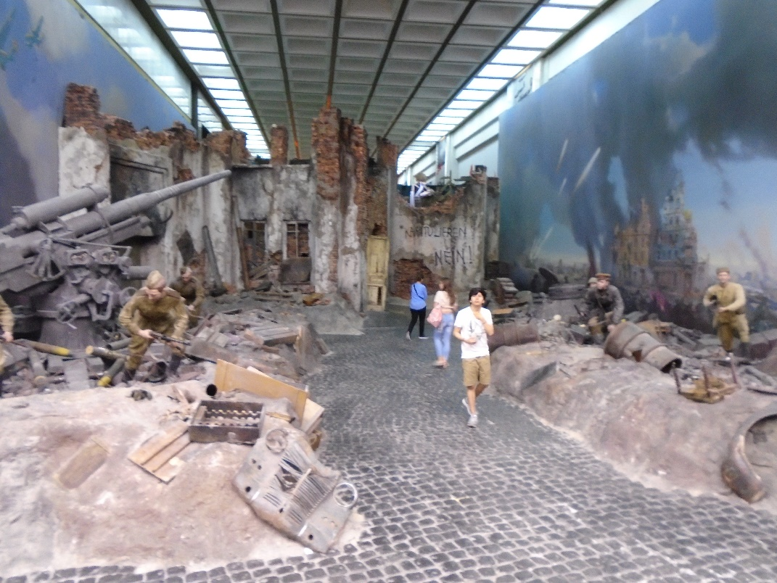

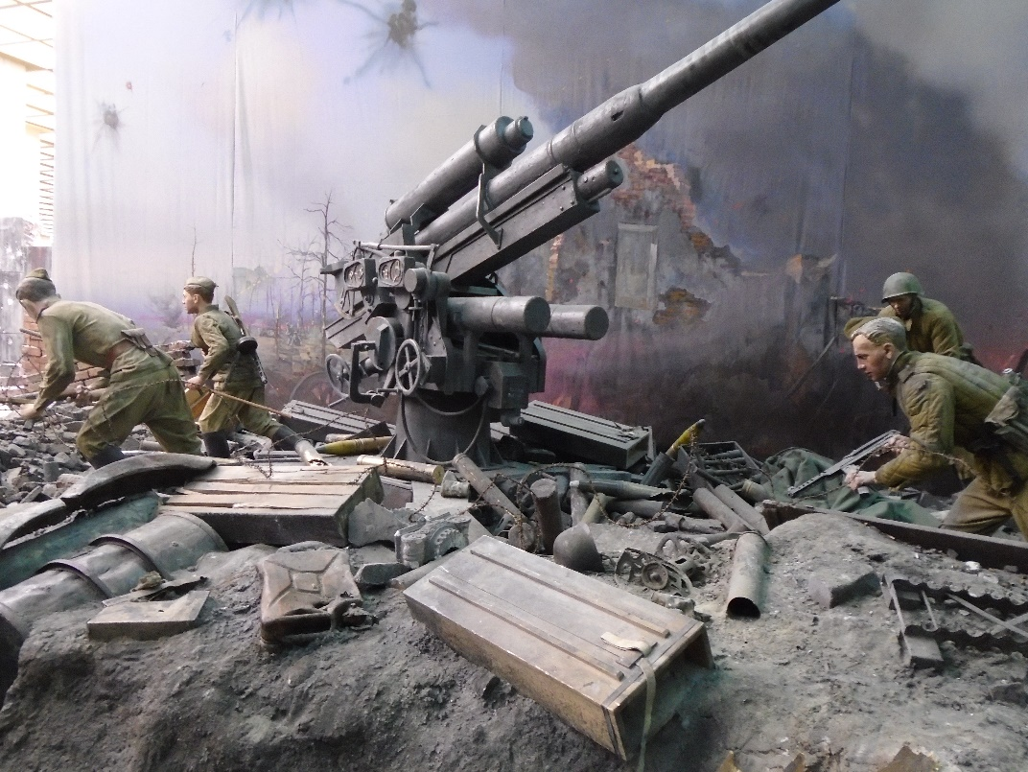

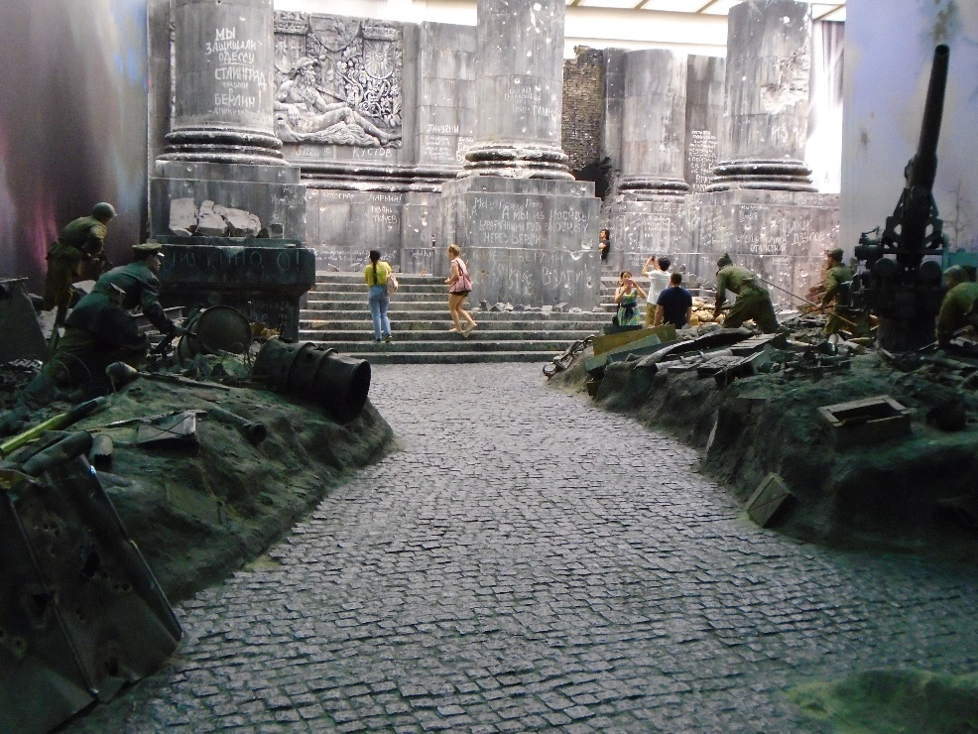

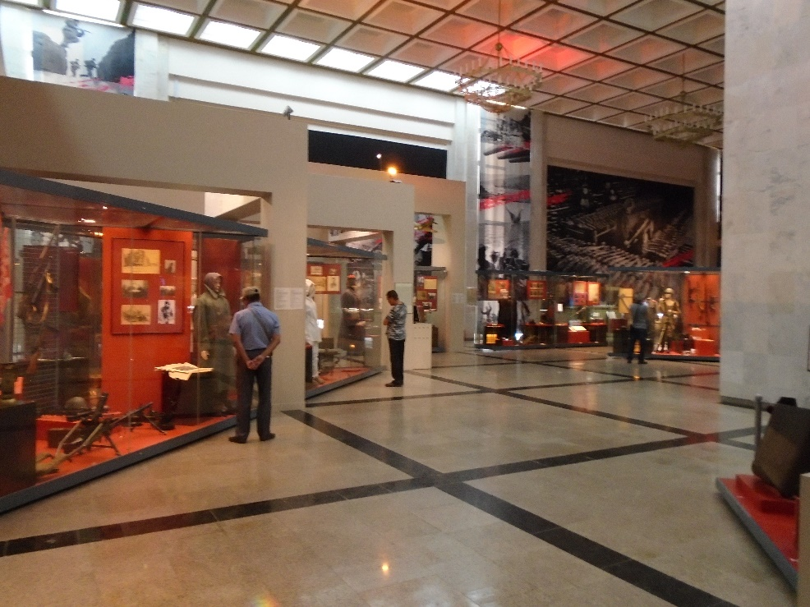

La exposición continuaba por otras salas, en las que vimos piezas de artillería, uniformes, mapas del desarrollo de la guerra, fotos y paneles explicativos. Con eso terminamos la visita, que nos había llevado una hora. Así que sobre las 17,30 salimos al Parque de la Victoria y emprendimos el regreso. El parque era tan bonito que nos quedamos un rato haciendo fotos y disfrutando de las vistas, antes de continuar la marcha. Luego caminamos hasta el metro y descendimos por las escaleras mecánicas, que eran larguísimas. De hecho, la estación de Park Pobedy es la más profunda de todo el metro de Moscú. A esas horas estaba abarrotado, con muchísima gente que volvía a casa después del trabajo. Hay que decir que el metro de Moscú es el más utilizado del mundo, pero sin llegar a ser tan agobiante como el de Tokio, probablemente por la gran frecuencia de trenes que hay.
EL METRO DE MOSCÚ

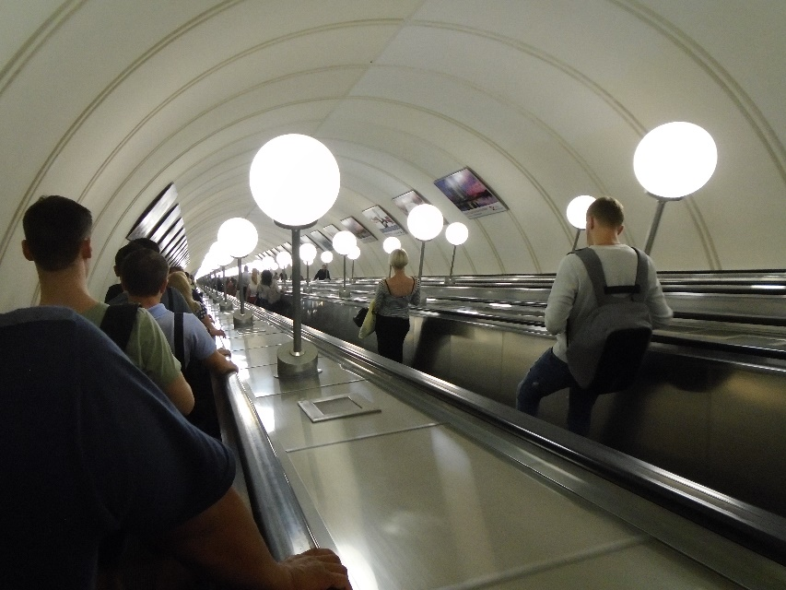

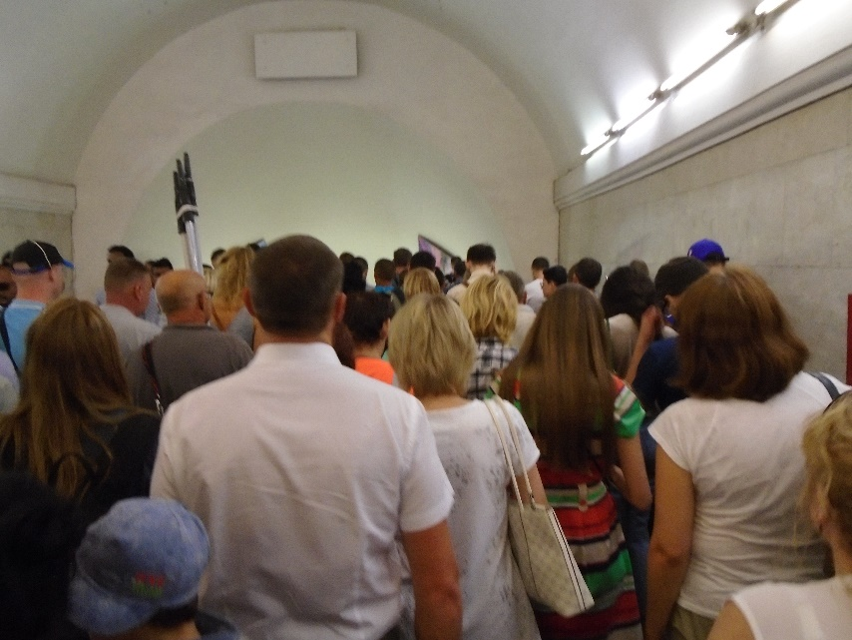

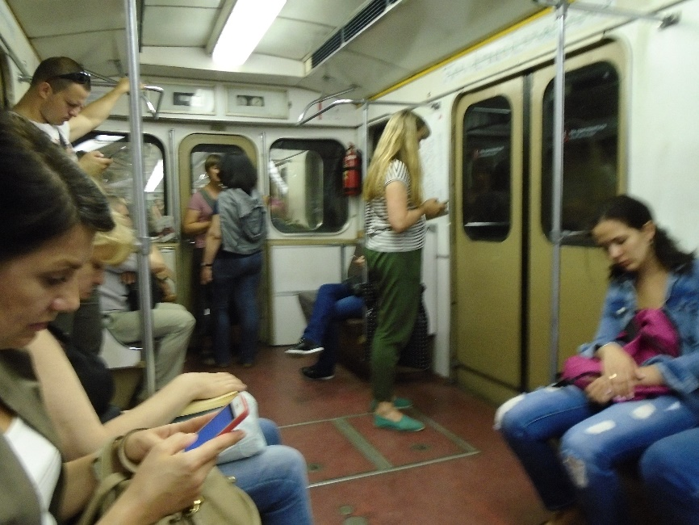

Para evitar la línea 5, que es la más transitada, seguimos por la línea 3 hasta Ploshad Revolyutsii (Plaza de la Revolución) y allí hicimos transbordo y cogimos la línea 2, que nos dejó en la estación de Orekhovo. Todo el trayecto duró unos 40 minutos, después de lo cual tuvimos que caminar otros 20 minutos para llegar a nuestro hotel. Para entonces ya eran alrededor de las 19,45 y estaba anocheciendo. Habíamos aprovechado muy bien el día, sobre todo teniendo en cuenta que nos habíamos despertado a 5.200 km de distancia, cerca de la frontera con Mongolia.

AVENIDA KASHIRA (JUNTO AL HOTEL MILAN)

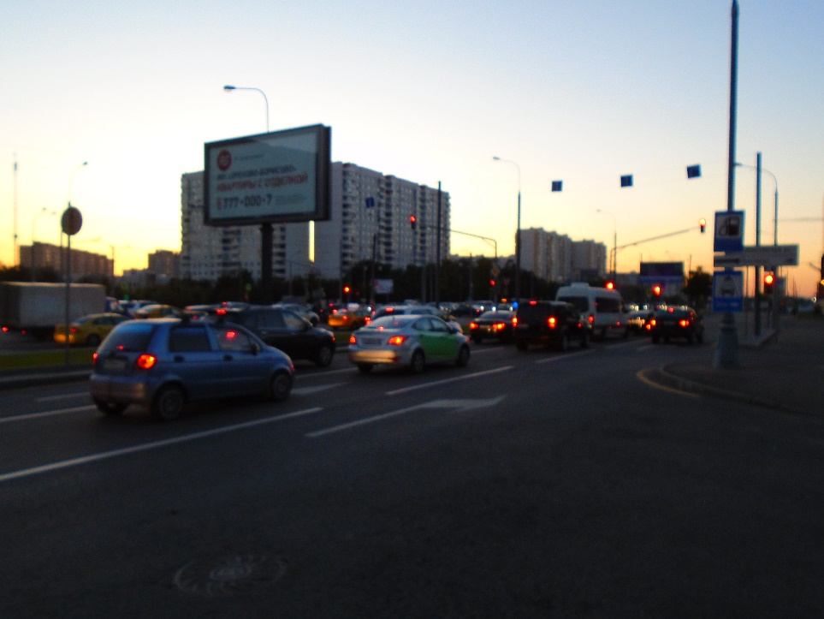

Nada más llegar subimos a la habitación a dejar la mochila y a visitar el aseo. Y a continuación bajamos a cenar en el restaurante del hotel. Allí pedí unos pelmeny, pero la camarera me preguntó algo que no entendí. Le dije que me repitiera la pregunta más despacio, pero seguía sin comprenderla. Le pedí entonces que lo dijera en inglés, pero no sabía. Tras un buen rato intentando averiguar lo que quería, al final averigüé que me preguntaba si quería los pelmeny con caldo o sin caldo. Tanta historia para una cosa tan poco importante. A mí me daba igual, así que le dije que los trajera como quisiera. No me gustan los sitios en los que los camareros empiezan a preguntarte un montón de cosas sobre la comida. Que si quieres la carne poco hecha, normal o muy hecha, que si quieres el vaso grande, mediano o pequeño, que si quieres mostaza, mayonesa o salsa tártara, etc, etc. Cuando voy a un restaurante donde me hacen tantas preguntas me agobio. Yo cuando salgo a cenar quiero relajarme, no que me sometan a una encuesta y que me hagan ponerme a pensar durante un buen rato. En este caso solo era una pregunta, pero la insistencia de la camarera en saber la respuesta llegó a preocuparme, pues parecía que era algo importante.
Menos mal que al final los pelmeny estaban muy buenos. Cuando acabé de cenar (Pilar nunca cena) serían ya las 20,45, pero para nosotros eran la 1,45 de la madrugada, pues habíamos empezado el día en Irkutsk. Llevábamos ya 20 horas y 45 minutos despiertos, pero no estábamos especialmente cansados. El famoso jet lag no nos había afectado. Después de eso subimos a la habitación. Yo me duché y tras pasar un rato despiertos nos fuimos a dormir sobre las 21,30 de la noche. El día siguiente sería el último en Rusia y había que aprovecharlo.

